

**Rede Nacional de Bibliotecas Públicas**

**Relatório Estatístico**

**2022**

 

**Sumário**

Introdução 4

Parte I – Apuramento estatístico 11

1. Bibliotecas 12

2. Abertura ao público 12

3. Coleção - Existências 13

4. Coleção – Aquisições 14

5. Coleção – Eliminações 16

6. Utilizadores inscritos 19

7. Entradas 21

8. Empréstimo domiciliário 22

9. Empréstimo interbibliotecas 23

10. Recursos tecnológicos 24

11. Acesso à Internet 26

12. Presença na Internet 26

13. Catálogo bibliográfico 28

14. Biblioteca digital / Repositório digital 29

15. Serviços bibliotecários à comunidade 30

16 Atividades de dinamização das bibliotecas 31

17. Trabalhadores 37

18. Formação interna e externa 38

19. Despesa 39

Parte II – Indicadores e números-chave 40

1. Bibliotecas 41

2. Coleção - Distribuição de documentos por suporte 42

3. Coleção – Existências 43

4. Coleção - Aquisição de documentos 45

5. Utilizadores 49

6. Entradas 51

7. Empréstimo domiciliário 52

8. Recursos tecnológicos 53

9. Acesso à Internet 54

10. Serviços bibliotecários à comunidade 55

11. Atividades de dinamização das bibliotecas 57

12. Pessoal 58

13. Despesa 59

Parte III – Dados estatísticos por áreas geográficas: Comunidades Intermunicipais e Áreas Metropolitanas 60

1. Bibliotecas centrais e bibliotecas anexas 61

2. Coleção – Existências de monografias 62

3. Coleção – Existências de documentos sonoros 63

4. Coleção – Existências de documentos audiovisuais 64

5. Coleção – Aquisições de monografias 65

6. Coleção – Aquisição de documentos sonoros 66

7. Coleção – Aquisições de documentos audiovisuais 67

8. Coleção - Aquisições de periódicos 68

9. Utilizadores – População inscrita na biblioteca 69

10. Utilizadores – População adulta inscrita na biblioteca 70

11. Utilizadores – População adolescente inscrita na biblioteca 71

12. Utilizadores – População infantil inscrita na biblioteca 72

13. Utilizadores - População utilizadora ativa do serviço de empréstimo da biblioteca (2022) -------73

14. Utilizadores - População adulta utilizadora ativa do serviço de empréstimo da biblioteca (2022)

74

15. Utilizadores - População adolescente utilizadora ativa do serviço de empréstimo da biblioteca (2022) ----------------------------75

16. Utilizadores - População infantil utilizadora ativa do serviço de empréstimo da biblioteca (2022)

76

17. Entradas na biblioteca 77

18. Empréstimo de Monografias 78

19. Empréstimo de Documentos sonoros 79

20. Empréstimo de Documentos audiovisuais 80

21. Computadores para uso dos utilizadores 81

22. Acesso à Internet através dos computadores da biblioteca 82

23. Acesso à Internet via *wi-fi* da biblioteca 83

24. Pessoal 84

25. Despesa com aquisição de documentos 85

26. Despesa com pessoal 86

Parte IV – Bibliotecas inquiridas 87

Bibliotecas inquiridas em 2022 88

Parte V – Questionário de recolha de dados estatísticos 2022 92

Questionário de recolha 93

**introdução**

A **Rede Nacional de Bibliotecas Públicas** (RNBP) nasceu em 1987 com a criação de um programa de apoio aos municípios, lançado pelo então designado Instituto Português do Livro e da Leitura, para a construção e instalação de bibliotecas públicas. Atualmente a RNBP integra bibliotecas de 250 municípios.

Desde 1993, a Direção-Geral do Livro, dos Arquivos e das Bibliotecas (DGLAB), e os organismos que a antecederam, realiza um inquérito anual por questionário às bibliotecas que integram a RNBP, para recolha de informações sobre os recursos disponíveis e os serviços prestados nas bibliotecas desta rede. O inquérito abrange todas as bibliotecas da RNBP: bibliotecas municipais centrais, respetivas bibliotecas anexas e bibliotecas itinerantes.

Para recolha dos dados estatísticos relativos a 2022 foram inquiridos 246 municípios, registando uma taxa de resposta de 100%.

O **Relatório Estatístico RNBP 2022** é apresentado em três partes fundamentais. Na primeira apresentam-se os valores globais apurados (valores somados de todas as bibliotecas) relativamente à totalidade das questões do questionário e o valor mínimo, máximo e médio, registados. No caso das questões de resposta Sim/Não, assinalam-se o número e a percentagem de respostas afirmativas. Uma vez que nem todas as 246 bibliotecas que responderam ao inquérito responderam à totalidade das questões colocadas, abaixo de cada item é indicado o número de respostas obtidas relativamente à pergunta em análise, bem como a taxa de resposta verificada. Na segunda parte do relatório são apresentados alguns indicadores estatísticos e “números-chave” respeitantes aos últimos anos analisados, sendo os indicadores calculados em função da dimensão da população servida pelas bibliotecas, de acordo com a estimativa de população residente em Portugal, para 31 de dezembro de 2022, com base nas Estimativas Provisórias de População Residente 2022 disponibilizadas pelo Instituto Nacional de Estatística (INE). Incluem-se gráficos de modo a permitir uma melhor leitura da tendência da evolução de cada indicador. Na terceira parte, tendo em conta que são cada vez em maior número as redes intermunicipais de bibliotecas constituídas, apresentam-se os dados estatísticos agrupados por comunidades intermunicipais e áreas metropolitanas, de forma a permitir analisar os serviços bibliotecários na sua dimensão regional/intermunicipal. Apresenta-se também a lista das bibliotecas da RNBP inquiridas e, no final do relatório, o questionário modelo.

Da análise da evolução dos dados face a 2021, verificamos na sua globalidade uma recuperação da situação de quebra de resultados ocorrida em consequência da pandemia que obrigou ao encerramento das bibliotecas públicas da RNBP em 2020 e parte de 2021 e a inovarem no que diz respeito a novas formas de prestação de serviços e produção de conteúdos de comunicação, para relançar a sua presença no dia-a-dia das suas comunidades e reforçar a relação com os seus públicos ainda em 2020. Ainda assim alguns resultados estão ainda a níveis inferiores aos registados em 2019, reconhecendo-se que os impactos diretos da pandemia alteraram hábitos e práticas de uso dos diversos públicos na relação com as suas bibliotecas, pese embora se verifique uma tendência global de recuperação.

Serão efetuadas algumas comparações com o ano de 2021 de modo a identificarem-se tendências de recuperação motivadas pela progressiva reabertura dos serviços, já sem restrições de ordem sanitária, em 2022. Sempre que necessário e como forma de analisar tendências, efetuando-se também comparações com 2019.

Da análise dos dados de 2021 e 2022 podemos concluir que as bibliotecas públicas da RNBP, a par de outros equipamentos públicos em particular na área da Cultura, sofreram um enorme impacto negativo com a pandemia, encontrando-se ainda agora num processo de recuperação de dinâmicas e de públicos. Ao mesmo tempo assistimos a um reforço de formas complementares ou até alternativas de prestar os serviços de biblioteca, bem como uma tendência generalizada na adoção de estratégias para retomar serviços presenciais e reforçar a relação direta com os utilizadores das bibliotecas públicas da RNBP em particular nas atividades de dinamização de bibliotecas.

Neste relatório é possível identificar variações em alguns dados. A par de outros fatores que adiante se identificam, essas variações ocorrem em razão da integração de mais três bibliotecas municipais na RNBP.

Apresentam-se algumas apreciações quanto aos recursos e sua utilização relativamente às bibliotecas públicas da RNBP:

* Face a 2021, subiu o número de pontos de serviço externo por município e o número de bibliotecas anexas, verificando-se em 2022 um aumento de 59 para 63 bibliotecas itinerantes.
* Em 2021, o número médio de abertura ao público foi de 229 dias. Verifica-se um aumento do número médio de abertura ao público em 2022 para 263 dias/média, menos 11 dias do que os 277 dias/média, registados em 2019. Atendendo à normalização da vida pública após a situação pandémica em 2021, observamos um aumento de 0,35 relativo ao número de horas de abertura semanal ao público, com uma média de 42,49 horas/semana, ainda bastante abaixo das 45,1 horas/semana registadas em 2019.
* Em 2022, registamos um aumento do número médio de exemplares existentes nas bibliotecas, com maior evidência no reforço significativo de monografias destinada ao público adulto. Verifica-se um crescimento igualmente consistente do número médio de monografias destinadas ao público infantil e ainda o aumento do número de livros eletrónicos presentes nas coleções das bibliotecas públicas nacionais. No período em análise destacamos uma significativa subida do número de periódicos disponíveis nos catálogos da RNBP, fruto de algumas incorporações e de algumas novas entradas na RNBP. O número médio de documentos sonoros e também o dos outros documentos registaram uma subida, enquanto se verificou um valor estacionário quanto aos números de documentos audiovisuais.
* No que se refere à aquisição de documentos — que pode ocorrer por meio de compra mas também através de ofertas, doações e permutas — verificou-se, face ao ano anterior, uma significativa subida na aquisição de periódicos e também, embora ligeira mas em contraciclo, quanto a documentos sonoros. Os dados no reforço de coleção através de aquisições por compra evidencia uma descida face a 2021, com menos 277.611 exemplares adquiridos. Refira-se a propósito, o investimento efetuado no âmbito do Programa de Apoio ao Desenvolvimento de Serviços de Biblioteca Pública (PADES) o qual permitiu a aquisição de vários documentos para as bibliotecas, nomeadamente da Rede Intermunicipal de Bibliotecas do Alentejo Central.
* Em 2022, o número total de exemplares eliminados foi superior ao registado em 2019 mas um pouco inferior ao valor arrolado em 2021. Todavia assinala-se uma tendência de subida ao longo dos últimos anos, quanto à eliminação de documentos nos catálogos das bibliotecas públicas da RNBP.
* O número de utilizadores inscritos nas bibliotecas aumentou em 2022, o que corresponde em números totais a um aumento de 151 301 pessoas relativamente a 2021. Quanto ao público adolescente (13 aos 17 anos) assinalamos um ligeiro decréscimo do valor médio. Não obstante o número de inscritos nas bibliotecas ter uma tendência crescente, este deve ser sujeito a análise complementar impondo-se maior rigor no momento de recolha de dados, uma vez que algumas bibliotecas mantêm dados acima dos 100% de inscritos para algumas franjas da população. Em 2022, registou-se um aumento do número de novos utilizadores inscritos (74 603) face ao ano anterior, ultrapassando os valores de 2019 (67 909).
* No que toca ao número médio dos utilizadores ativos do serviço de empréstimo, ou seja, aos utilizadores que em 2022 requisitaram documentos em regime de empréstimo domiciliário, o valor está bastante acima do registado no ano anterior. Apesar da retoma progressiva dos serviços e espaços das bibliotecas, este valor é bastante mais reduzido do que os valores registados em 2019, tanto em valor total como em valor médio. Refira-se que a taxa de resposta é de 88% correspondendo a 216 respostas obtidas num universo de 246 bibliotecas inquiridas.
* No que se refere a entradas nas bibliotecas públicas da RNBP, verifica-se uma tendência de recuperação do valor médio. Em 2022 assinala-se uma subida face aos dados reportados em 2021, mas ainda aquém dos valores de 2019. Em 2022, o número médio de entradas na biblioteca foi de 25 813, mais 9 794 do que em 2021. Falta ainda recuperar um longo caminho comparativamente aos valores registados no ano 2019 em que o número médio atingiu o valor de 42 244 entradas nas bibliotecas da RNBP.
* Relativamente ao empréstimo domiciliário de documentos verificou-se um aumento para todas as tipologias de documentos excetuando os documentos sonoros e outros documentos. Comparando com os números pré-pandemia de 2019, verificamos ainda em 2022 uma diferença de menos 243 480 empréstimos domiciliários indiciando assim existir margem para retoma. Todavia é de sublinhar pela positiva a recuperação de 619 303 empréstimos face ao registado em 2021. A média do total de documentos emprestados, no que se refere à variável “Empréstimo interbibliotecas” regista nova subida face à média verificada no ano anterior. Este aumento será motivado pelo número de bibliotecas públicas integradas em Redes Intermunicipais de Bibliotecas, dando corpo à estratégia da DGLAB para a criação de redes regionais e à prestação de serviços às populações de forma colaborativa, como é o caso da possibilidade de circulação de documentos entre bibliotecas da mesma rede intermunicipal.
* Quanto aos recursos tecnológicos das bibliotecas, verificou-se um ligeiro decréscimo da média de computadores existentes face ao ano de 2021. Verifica-se uma descida nos valores médios de computadores disponíveis para utilizadores, apenas revelando uma pequena subida do número médio de *tablets*. Esta situação verificou-se em particular em bibliotecas de cidades do litoral de média/grande dimensão e pode indiciar o início de alteração de paradigma relativamente ao aumento de público que detém equipamentos próprios de acesso à web e utiliza os espaços para estudo e lazer, usando a rede wi-fi disponível. Nos próximos anos deveremos estar atentos a este fenómeno.
* No que se refere ao acesso à Internet disponibilizado nas bibliotecas através dos computadores de acesso público verifica-se um ligeiro aumento do número de pc’s com acesso à web e um aumento considerável do número de acessos através dos mesmos face a 2021 com recurso aos computadores da biblioteca, ao mesmo tempo que se reforça uma tendência de crescimento, de forma significativa, do número de acessos através de Wi-Fi. Os valores de 2022 (768 879) representam, porém, apenas 55% do número de acesso à internet via wi-fi registados em 2019.
* No âmbito da variável “presença das bibliotecas na Internet”, verifica-se o aumento continuado da percentagem de bibliotecas com sítio web próprio. Este crescimento verifica-se face aos dados de 2021 e também aos de 2019, sendo de sublinhar o número de bibliotecas presentes no Facebook, no Instagram e no Youtube. Quanto ao número de acessos aos sítios web das bibliotecas da RNBP sinaliza-se uma quebra acentuada em 2022, são menos 2 286 293 acessos, o que pode indiciar no período pós-pandemia, necessidade de definir novas e mais eficazes estratégias e abordagens de comunicação web e diversificar a oferta de conteúdos digitais. Assinala-se em 2022 mais doze bibliotecas com presença nos sítios web dos respetivos municípios, o que representa um acréscimo face a 2021.
* A percentagem de bibliotecas cujo catálogo bibliográfico se encontra informatizado em 2022 cresceu face aos últimos dois anos 2019 e 2021. No universo de 246 bibliotecas inquiridas, 239 declaram possuir catálogo informatizado e destas 89% afirmam que o catálogo está disponível para consulta online, o que se traduz num acréscimo de 16 novos catálogos disponíveis na web face a 2021.
* Relativamente aos dados sobre bibliotecas e repositório digital, mantém-se a tendência ligeira de subida percentual comparativamente a 2019 e 2021. O número de bibliotecas que disponibiliza acesso ao serviço PressReader duplicou face ao ano passado.
* Mantém-se desde 2019, a tendência decrescente da percentagem de bibliotecas que prestam serviços bibliotecários a centros de saúde/hospitais, assinalando-se uma ligeira subida no que diz respeito a lares e centros de dia e a estabelecimentos prisionais. Em 2022, a percentagem de bibliotecas que presta serviços de apoio a escolas subiu em 3% face a 2021.
* Relativamente às atividades de dinamização das bibliotecas confirma-se, na globalidade, uma tendência de crescimento face a 2021. Porém, comparativamente aos dados pré-pandemia (2019) verifica-se estarem ainda por recuperar, em alguns casos de forma significativa, os números de participantes nas atividades dinamizadas. A título de exemplo, podemos confirmar esta afirmação analisando os dados recolhidos em 2019 e em 2022 quanto ao número de participantes em clubes de leitura; ações de formação em informática e ateliês de promoção da leitura e das literacias.

Nas ações de promoção da leitura e literacias aumentou a percentagem de bibliotecas que promove estas atividades, quer em números absolutos quer em termos percentuais. Acompanhando este movimento registou-se um aumento do número de bibliotecas que dinamizaram sessões de formação em TIC, traduzindo um reforço, quer do número de sessões, quer do número de participantes.

A atividade mais expressiva nas bibliotecas da RNBP continua a ser, contudo, a “Hora do Conto”.

* Verificamos um crescimento do número de trabalhadores das bibliotecas em 2022, para o que contribuiu a entrada de novas bibliotecas na RNBP. O número médio de trabalhadores com formação na área BD manteve-se percentualmente inalterado, verificando-se a tendência de decréscimo do número de assistentes técnicos com formação especializada face ao número de técnicos superiores BD. Relativamente ao ano anterior assiste-se ao aumento do número médio de assistentes técnicos sem formação especializada, assistentes operacionais, voluntários, colaboradores temporários, bem como o número de técnicos superiores sem formação profissional BD.

Uma nota para os casos particulares dos municípios de Portel e de Reguengos de Monsaraz que não contam com qualquer profissional com formação na área BD, o que provoca apreensão preocupação quanto ao futuro das suas bibliotecas municipais.

* Em 2022, assinalamos um aumento no número médio de trabalhadores que receberam formação, apesar do decréscimo registado no número de horas de formação recebida. Este aumento é também justificado pela oferta formativa anual que a DGLAB tem disponibilizado às equipas das bibliotecas da RNBP e ao financiamento efetuado para as Redes Intermunicipais de Bibliotecas no âmbito do Programa PADES.
* Relativamente à despesa média realizada pelos municípios com a biblioteca, verificou-se face ao ano anterior, um aumento residual no que se refere a despesa total. Contudo registou-se uma quebra na despesa com a aquisição de documentos e com pessoal. Registamos ainda face a 2021, uma variação de apenas menos 10€ da despesa média realizada com a aquisição de meios informáticos (hardware e software).

Da análise dos dados estatísticos dos últimos 14 anos observados (2009-2014), apresentam-se algumas conclusões quanto à tendência da evolução dos indicadores, calculados em função da população servida pelas bibliotecas:

* No que se refere à coleção das bibliotecas e especificamente quanto a monografias, o número deste tipo de documentos por habitante regista uma tendência de crescimento ao longo dos anos. Este número tem vindo a aumentar de forma relativamente constante ao longo dos anos, excetuando os anos de 2013 e 2014, 2019 e 2020, onde se evidenciou uma permanência de valores. Os valores dos números de documentos sonoros e audiovisuais por habitante têm sofrido oscilações ao longo dos anos, ainda que se verifique uma esperada tendência geral de estagnação e até de quebra.
* No que respeita a aquisições de monografias, apesar de algumas oscilações ao longo dos anos, mantém-se uma tendência de crescimento. Em 2022 registou-se um valor de 36,50 monografias adquiridas por 1 000 habitantes, correspondendo a um decréscimo de investimento na ordem de 4,8 comparativamente ao ano anterior no qual terá sido também motivado pelo financiamento efetuado para as Redes Intermunicipais de Bibliotecas no âmbito do Programa PADES.
* Para os indicadores de aquisição de documentos sonoros e audiovisuais a tendência verificada ao longo do período observado tem sido de quebra, ao que não será alheia uma menor procura destas tipologias de documentos.
* Quanto à percentagem da população inscrita na biblioteca, mantém-se a tendência de crescimento ao longo dos anos. Em 2022, a percentagem da população inscrita nas bibliotecas ultrapassou, pela primeira vez os 20% da população total.
* Apesar de se verificar uma ligeira descida nos 3 anos anteriores (2019; 2020 e 2021) nas percentagens de população adolescente e infantil inscritas nas bibliotecas, mantém-se a interrogação quanto à prática de grande parte das bibliotecas procederem à atualização regular dos respetivos registos de utilizadores inscritos sendo que, por este motivo, os números apresentados poderão não refletir a percentagem real de habitantes que são frequentadores das bibliotecas.
* Já no que se refere à percentagem da população que recorreu aos serviços da biblioteca para requerer o empréstimo domiciliário de documentos, tem vindo a verificar-se uma tendência decrescente desde 2010, mas com oscilações ao longo dos anos. Face a 2021 (2,2%), regista-se o aumento da percentagem da população que recorreu aos serviços de empréstimo domiciliário, sendo esse valor agora de 2,9%. Apesar de se ter ocorrido uma recuperação percentual em todas as franjas do público utilizador, foi na população infantil que se verificou o maior índice de ganho percentual (2,1%). Contudo em 2019, o valor era de 7,1%, sendo que em 2022 situa-se nos 5.3%.

Nos próximos anos deveremos acompanhar com atenção a tendência de quebra de utilização dos serviços de empréstimo, a qual poderá ter explicação na reduzida capacidade de investimento para renovação das coleções a par talvez na eventual desadequação das metodologias de seleção de documentos face aos reais interesses dos seus públicos. É pertinente refletir na taxa de eficácia das estratégias adotadas para a captação de novos públicos.

* No que se refere a entradas na biblioteca por habitante, e após se ter registado em 2019 o valor mais alto dos últimos 10 anos, verificou-se um acentuado decréscimo em 2021 decorrente do período de encerramento das bibliotecas durante a pandemia, sendo que em 2022 ainda se sente esse efeito, não totalmente compensado pela reabertura das bibliotecas e pelo regresso dos utilizadores aos espaços físicos. Ainda assim assinala-se uma recuperação, embora apenas na ordem de 0,26%.
* Relativamente ao empréstimo de monografias por 1 000 habitantes, com um registo de decréscimo entre 2012 e 2018, uma recuperação no ano de 2019 e, fruto da pandemia em 2020 e 2021, novas quedas acentuadas, demonstra em 2022 uma retoma da tendência crescente face ao ano anterior: de 146 para 202 monografias requisitadas em regime de empréstimo domiciliário. Observa-se a quebra abrupta da procura de documentos sonoros e audiovisuais, provavelmente decorrente da facilidade no acesso a conteúdos destas tipologias com recurso a formas de distribuição digital em particular o streaming.
* O indicador referente a computadores disponíveis para uso do público por 10 000 habitantes inscreve em 2022 o menor valor registado desde 2009. Os valores de acesso à Internet através dos computadores das bibliotecas da RNBP registaram um ligeiro aumento mantendo-se, no entanto, uma tendência de procura decrescente.
* No que respeita ao pessoal das bibliotecas, verifica-se que, depois de o seu número ter estado em queda entre 2009 a 2016 e em curva ascendente entre os anos de 2017 a 2019, regista em 2022 o crescimento de 0.20% face ao ano anterior. Todavia chama-se a atenção para o facto de as 5 bibliotecas que em 2021 não foram consideradas no quadro do questionário estatístico por terem estado encerradas por motivo de obras e mudança de instalações, somadas às 3 bibliotecas que integraram a RNBP em 2022, serem responsáveis por 69% do crescimento do quadro de pessoal afeto às bibliotecas públicas registado face a 2021.
* Após três anos consecutivos de aumento de despesa com aquisição de documentos por habitante, 2022 regressa a valores mais parcos. O valor atual é de 0,19% face aos 0,25€/habitante registados em 2021 e os 0,23€ registados em 2020. O escasso investimento na renovação de fundos impõe metodologias de seleção de documentos mais eficazes e eficientes na resposta aos interesses do público, constituindo-se uma vertente essencial das estratégias e práticas de atração de novos públicos.
* Já a despesa com pessoal tem vindo a aumentar ao longo dos anos, ainda que com algumas oscilações, tendo mantido em 2022 os 5,86€ por habitante da comunidade servida pela biblioteca, registados em 2021.

Direção-Geral do Livro, dos Arquivos e das Bibliotecas

Direção de Serviços de Bibliotecas

Novembro de 2023

**Parte I**

**apuramento estatístico**

Nesta secção do relatório apresentam-se os valores globais apurados, relativamente à totalidade das questões do questionário: são apresentados os totais acumulados (valores somados de todas as bibliotecas), o valor mínimo, máximo e médio, registados, bem como a variação face aos valores médios do ano anterior. Quanto a este último aspeto, é de referir que apenas é sinalizada a evolução ascendente ou descendente relativamente ao ano anterior, sendo que, por vezes, a diferença face ao ano precedente é pouco significativa.

No caso das questões de resposta *Sim* ou *Não,* assinalam-se o número e a percentagem de respostas afirmativas.

Atendendo aos efeitos da pandemia no contexto das bibliotecas públicas alguns dados devem ser analisados com reserva e tendo como referência as fases de retoma dos serviços em alguns municípios.

Uma vez que nem todas as 246 bibliotecas que devolveram o questionário responderam à totalidade das questões colocadas, abaixo de cada item é indicado o número de respostas obtidas relativamente à questão em análise, bem como a taxa de resposta verificada.

**1. bibliotecas**

**1.1 Bibliotecas anexas**

|  |  |  |  |  |
| --- | --- | --- | --- | --- |
| Total | Mínimo | Máximo | Média | Face à média do ano anterior |
| 204 | **0** | **16** | **0,83** | **⬆** |

Respostas obtidas: 246 / Taxa de resposta: 100%

**1.2 Bibliotecas itinerantes**

|  |  |  |  |  |
| --- | --- | --- | --- | --- |
| Total | Mínimo | Máximo | Média | Face à média do ano anterior |
| 63 | **0** | **3** | **0,26** | **⬆** |

Respostas obtidas: 246 / Taxa de resposta: 100%

**1.3 Pontos de serviço externo**

|  |  |  |  |  |
| --- | --- | --- | --- | --- |
| Total | Mínimo | Máximo | Média | Face à média do ano anterior |
| 386 | **0** | **24** | **1,57** | **⬆** |

Respostas obtidas: 246/ Taxa de resposta: 100%

**2. Abertura ao público**

**2.1 Abertura anual ao público *(dias por ano)***

|  |  |  |  |  |
| --- | --- | --- | --- | --- |
| Total | Mínimo | Máximo | Média | Face à média do ano anterior |
| 64 800 | **0** | **344** | **263,41** | **⬆** |

Respostas obtidas: 246 / Taxa de resposta: 100%

**2.2 Abertura semanal ao público (horas por semana)**

|  |  |  |  |  |
| --- | --- | --- | --- | --- |
| Total | Mínimo | Máximo | Média | Face à média do ano anterior |
| 10 453 | **0** | **93** | **42,49** | **⬆** |

Respostas obtidas: 246 / Taxa de resposta: 100%

**3. Coleção — Existências**

**3.1 Total de exemplares existentes**

|  |  |  |  |  |
| --- | --- | --- | --- | --- |
| Total | Mínimo | Máximo | Média | Face à média do ano anterior |
| 16 613 121 | **7 382** | **939 848** | **68 367** | **⬆** |

Respostas obtidas: 243 / Taxa de resposta: 99%

**3.1.1 Monografias**

|  |  |  |  |  |
| --- | --- | --- | --- | --- |
| Total | Mínimo | Máximo | Média | Face à média do ano anterior |
| 14 400 128 | **6 603** | **777 235** | **60 252** | **⬆** |

Respostas obtidas: 239/ Taxa de resposta: 97%

**3.1.1.1 Monografias (adultos)**

|  |  |  |  |  |
| --- | --- | --- | --- | --- |
| Total | Mínimo | Máximo | Média | Face à média do ano anterior |
| 9 249 008 | **5 262** | **730 058** | **48 937** | **⬆** |

Respostas obtidas: 189/ Taxa de resposta: 77%

**3.1.1.2 Monografias (infantil)**

|  |  |  |  |  |
| --- | --- | --- | --- | --- |
| Total | Mínimo | Máximo | Média | Face à média do ano anterior |
| 2 484 600 | **205** | **123 209** | **13 077** | **⬆** |

Respostas obtidas: 190/ Taxa de resposta: 77%

**3.1.2 Livros eletrónicos *(e-books)***

|  |  |  |  |  |
| --- | --- | --- | --- | --- |
| Total | Mínimo | Máximo | Média | Face à média do ano anterior |
| 6 063 | **0** | **2 774** | **25** | **⬆** |

Respostas obtidas: 241/ Taxa de resposta: 98%

**3.1.3 Documentos sonoros**

|  |  |  |  |  |
| --- | --- | --- | --- | --- |
| Total | Mínimo | Máximo | Média | Face à média do ano anterior |
| 397 192 | **0** | **32 959** | **1 742** | **⬆** |

Respostas obtidas: 228/ Taxa de resposta: 93%

**3.1.4 Documentos audiovisuais**

|  |  |  |  |  |
| --- | --- | --- | --- | --- |
| Total | Mínimo | Máximo | Média | Face à média do ano anterior |
| 563 286 | **0** | **13 935** | **2 428** | **➔** |

Respostas obtidas: 232/ Taxa de resposta: 94%

**3.1.5 Livro antigo**

|  |  |  |  |  |
| --- | --- | --- | --- | --- |
| Total | Mínimo | Máximo | Média | Face à média do ano anterior |
| 231 879 | **0** | **80 000** | **995** | **⬇** |

Respostas obtidas: 233/ Taxa de resposta: 95%

**3.1.6 Periódicos**

|  |  |  |  |  |
| --- | --- | --- | --- | --- |
| Total | Mínimo | Máximo | Média | Face à média do ano anterior |
| 198 372 | **0** | **65 600** | **890** | **⬆** |

Respostas obtidas: 223/ Taxa de resposta: 91%

**3.1.7 Outros documentos**

|  |  |  |  |  |
| --- | --- | --- | --- | --- |
| Total | Mínimo | Máximo | Média | Face à média do ano anterior |
| 607 864 | **0** | **175 238** | **2 751** | **⬆** |

Respostas obtidas: 221/ Taxa de resposta: 90%

**4. Coleção — Aquisições (EM 2022)**

**4.1 Total de exemplares adquiridos**

|  |  |  |  |  |
| --- | --- | --- | --- | --- |
| Total | Mínimo | Máximo | Média | Face à média do ano anterior |
| 434 973 | **0** | **53 782** | **1 820** | **⬇** |

Respostas obtidas: 239/ Taxa de resposta: 97%

**4.1.1 Monografias**

|  |  |  |  |  |
| --- | --- | --- | --- | --- |
| Total | Mínimo | Máximo | Média | Face à média do ano anterior |
| 341 599 | **0** | **37 601** | **1 435** | **⬇** |

Respostas obtidas: 238/ Taxa de resposta: 97%

**4.1.1.1 Monografias (adultos)**

|  |  |  |  |  |
| --- | --- | --- | --- | --- |
| Total | Mínimo | Máximo | Média | Face à média do ano anterior |
| 229 738 | **0** | **33 548** | **1 226** | **⬇** |

Respostas obtidas: 204/ Taxa de resposta: 83%

**4.1.1.2 Monografias (infantil)**

|  |  |  |  |  |
| --- | --- | --- | --- | --- |
| Total | Mínimo | Máximo | Média | Face à média do ano anterior |
| 74 893 | **0** | **7 276** | **367** | **⬆** |

Respostas obtidas: 204/ Taxa de resposta: 83%

**4.1.2 Livros eletrónicos *(e-books)***

|  |  |  |  |  |
| --- | --- | --- | --- | --- |
| Total | Mínimo | Máximo | Média | Face à média do ano anterior |
| 757 | **0** | **559** | **3,14** | **⬇** |

Respostas obtidas: 241/ Taxa de resposta: 98%

**4.1.3 Documentos sonoros**

|  |  |  |  |  |
| --- | --- | --- | --- | --- |
| Total | Mínimo | Máximo | Média | Face à média do ano anterior |
| 3 730 | **0** | **864** | **15,48** | **⬆** |

Respostas obtidas: 241/ Taxa de resposta: 98%

**4.1.4 Documentos audiovisuais**

|  |  |  |  |  |
| --- | --- | --- | --- | --- |
| Total | Mínimo | Máximo | Média | Face à média do ano anterior |
| 7 276 | **0** | **958** | **30,19** | **⬇** |

Respostas obtidas: 241/ Taxa de resposta: 98%

**4.1.5 Livro antigo**

|  |  |  |  |  |
| --- | --- | --- | --- | --- |
| Total | Mínimo | Máximo | Média | Face à média do ano anterior |
| 4 052 | **0** | **3 273** | **17,10** | **⬇** |

Respostas obtidas: 237/ Taxa de resposta: 96%

**4.1.6 Periódicos**

|  |  |  |  |  |
| --- | --- | --- | --- | --- |
| Total | Mínimo | Máximo | Média | Face à média do ano anterior |
| 26 235 | **0** | **8 160** | **111** | **⬆** |

Respostas obtidas: 236/ Taxa de resposta: 96%

**4.1.7 Outros documentos**

|  |  |  |  |  |
| --- | --- | --- | --- | --- |
| Total | Mínimo | Máximo | Média | Face à média do ano anterior |
| 46 193 | **0** | **39 119** | **201** | **⬆** |

Respostas obtidas: 230/ Taxa de resposta: 93%

**4.2 Exemplares adquiridos por compra**

|  |  |  |  |  |
| --- | --- | --- | --- | --- |
| Total | Mínimo | Máximo | Média | Face à média do ano anterior |
| 121 732 | **0** | **12 660** | **527** | **⬆** |

Respostas obtidas: 231/ Taxa de resposta: 94%

**5.** **Coleção — ELIMINAÇÕES (EM 2022)**

**5.1 Total de exemplares eliminados**

|  |  |  |  |  |
| --- | --- | --- | --- | --- |
| Total | Mínimo | Máximo | Média | Face à média do ano anterior |
| 100 494 | **0** | **10 508** | **433** | **⬇** |

Respostas obtidas: 232/ Taxa de resposta: 94%

**5.1.1 Monografias**

|  |  |  |  |  |
| --- | --- | --- | --- | --- |
| Total | Mínimo | Máximo | Média | Face à média do ano anterior |
| 66 217 | **0** | **4 649** | **289** | **⬇** |

Respostas obtidas: 229/ Taxa de resposta: 93%

**5.1.1.1 Monografias (adultos)**

|  |  |  |  |  |
| --- | --- | --- | --- | --- |
| Total | Mínimo | Máximo | Média | Face à média do ano anterior |
| 35 974 | **0** | **4 649** | **173** | **⬇** |

Respostas obtidas: 208/ Taxa de resposta: 85%

**5.1.1.2 Monografias (infantil)**

|  |  |  |  |  |
| --- | --- | --- | --- | --- |
| Total | Mínimo | Máximo | Média | Face à média do ano anterior |
| 10 937 | **0** | **1 136** | **52** | **⬇** |

Respostas obtidas: 209/ Taxa de resposta: 85%

**5.1.2 Livros eletrónicos *(e-books)***

|  |  |  |  |  |
| --- | --- | --- | --- | --- |
| Total | Mínimo | Máximo | Média | Face à média do ano anterior |
| 0 | **0** | **0** | **0,00** | **⬇** |

Respostas obtidas: 134/ Taxa de resposta: 54%

**5.1.3 Documentos sonoros**

|  |  |  |  |  |
| --- | --- | --- | --- | --- |
| Total | Mínimo | Máximo | Média | Face à média do ano anterior |
| 668 | **0** | **218** | **3,17** | **⬇** |

Respostas obtidas: 211/ Taxa de resposta: 86%

**5.1.4 Documentos audiovisuais**

|  |  |  |  |  |
| --- | --- | --- | --- | --- |
| Total | Mínimo | Máximo | Média | Face à média do ano anterior |
| 3 242 | **0** | **599** | **14,47** | **⬇** |

Respostas obtidas: 224/ Taxa de resposta: 91%

**5.1.5 Livro antigo**

|  |  |  |  |  |
| --- | --- | --- | --- | --- |
| Total | Mínimo | Máximo | Média | Face à média do ano anterior |
| 1 | **0** | **1** | **0,01** | **⬇** |

Respostas obtidas: 162/ Taxa de resposta: 66%

**5.1.6 Periódicos**

|  |  |  |  |  |
| --- | --- | --- | --- | --- |
| Total | Mínimo | Máximo | Média | Face à média do ano anterior |
| 14 156 | **0** | **9 501** | **66** | **⬆** |

Respostas obtidas: 216/ Taxa de resposta: 88%

**5.1.7 Outros documentos**

|  |  |  |  |  |
| --- | --- | --- | --- | --- |
| Total | Mínimo | Máximo | Média | Face à média do ano anterior |
| 4 739 | **0** | **4 298** | **25** | **⬆** |

Respostas obtidas: 189/ Taxa de resposta: 77%

**6. UTILIZADORES INSCRITOS (até 31-12-2022)**

**6.1 Utilizadores (total)**

|  |  |  |  |  |
| --- | --- | --- | --- | --- |
| Total | Mínimo | Máximo | Média | Face à média do ano anterior |
| 1 978 364 | **0** | **103 214** | **8 108** | **⬆** |

Respostas obtidas: 244/ Taxa de resposta: 99%

**6.1.1 Adultos (= ou > 18 anos)**

|  |  |  |  |  |
| --- | --- | --- | --- | --- |
| Total | Mínimo | Máximo | Média | Face à média do ano anterior |
| 1 395 905 | **16** | **94 110** | **7 050** | **⬆** |

Respostas obtidas: 198 / Taxa de resposta: 80%

**6.1.2 Adolescentes (13 aos 17 anos)**

|  |  |  |  |  |
| --- | --- | --- | --- | --- |
| Total | Mínimo | Máximo | Média | Face à média do ano anterior |
| 149 038 | **2** | **6 661** | **760** | **⬇** |

Respostas obtidas: 196/ Taxa de resposta: 80%

**6.1.3 Crianças (< ou = 12 anos)**

|  |  |  |  |  |
| --- | --- | --- | --- | --- |
| Total | Mínimo | Máximo | Média | Face à média do ano anterior |
| 175 434 | **4** | **10 577** | **886** | **⬆** |

Respostas obtidas: 198/ Taxa de resposta: 80%

**6.1.4 Utilizadores institucionais**

|  |  |  |  |  |
| --- | --- | --- | --- | --- |
| Total | Mínimo | Máximo | Média | Face à média do ano anterior |
| 11 424 | **0** | **542** | **53** | **⬆** |

Respostas obtidas: 214/ Taxa de resposta: 87%

**6.2 Utilizadores ativos do serviço de empréstimo domiciliário em 2022**

|  |  |  |  |  |
| --- | --- | --- | --- | --- |
| Total | Mínimo | Máximo | Média | Face à média do ano anterior |
| 271 815 | **38** | **16 760** | **1 258** | **⬆** |

Respostas obtidas: 216 / Taxa de resposta: 88%

**6.2.1 Adultos (= ou > 18 anos)**

|  |  |  |  |  |
| --- | --- | --- | --- | --- |
| Total | Mínimo | Máximo | Média | Face à média do ano anterior |
| 151 517 | **10** | **10 421** | **802** | **⬆** |

Respostas obtidas: 189/ Taxa de resposta: 77%

**6.2.2 Adolescentes (13 aos 17 anos)**

|  |  |  |  |  |
| --- | --- | --- | --- | --- |
| Total | Mínimo | Máximo | Média | Face à média do ano anterior |
| 26 240 | **0** | **4 204** | **140** | **⬆** |

Respostas obtidas: 187/ Taxa de resposta: 76%

**6.2.3 Crianças (< ou = 12 anos)**

|  |  |  |  |  |
| --- | --- | --- | --- | --- |
| Total | Mínimo | Máximo | Média | Face à média do ano anterior |
| 48 294 | **2** | **3 463** | **256** | **⬆** |

Respostas obtidas: 189/ Taxa de resposta: 77%

**6.2.4 Utilizadores institucionais**

|  |  |  |  |  |
| --- | --- | --- | --- | --- |
| Total | Mínimo | Máximo | Média | Face à média do ano anterior |
| 4 119 | **0** | **272** | **21** | **⬆** |

Respostas obtidas: 192/ Taxa de resposta: 78%

**6.3 Novos utilizadores inscritos durante o ano de 2022**

|  |  |  |  |  |
| --- | --- | --- | --- | --- |
| Total | Mínimo | Máximo | Média | Face à média do ano anterior |
| 74 603 | **1** | **6 263** | **310** | **⬆** |

Respostas obtidas: 241/ Taxa de resposta: 98%

**7. entradas**

**7.1 Entradas na biblioteca durante o ano de 2022**

|  |  |  |  |  |
| --- | --- | --- | --- | --- |
| Total | Mínimo | Máximo | Média | Face à média do ano anterior |
| 5 678 916 | **0** | **767 373** | **25 931** | **⬆** |

Respostas obtidas: 219/ Taxa de resposta: 89%

**8. empréstimo domiciliário**

**8.1 Total de documentos emprestados**

|  |  |  |  |  |
| --- | --- | --- | --- | --- |
| Total | Mínimo | Máximo | Média | Face à média do ano anterior |
| 2 186 528 | **81** | **176 456** | **8 961** | **⬆** |

Respostas obtidas: 244/ Taxa de resposta: 99%

**8.1.1 Monografias**

|  |  |  |  |  |
| --- | --- | --- | --- | --- |
| Total | Mínimo | Máximo | Média | Face à média do ano anterior |
| 1 757 374 | **81** | **153 061** | **7 608** | **⬆** |

Respostas obtidas: 231/ Taxa de resposta: 94%

**8.1.1.1 Monografias (adultos)**

|  |  |  |  |  |
| --- | --- | --- | --- | --- |
| Total | Mínimo | Máximo | Média | Face à média do ano anterior |
| 912 445 | **19** | **141 860** | **4 777** | **⬆** |

Respostas obtidas: 191/ Taxa de resposta: 78%

**8.1.1.2 Monografias (infantil)**

|  |  |  |  |  |
| --- | --- | --- | --- | --- |
| Total | Mínimo | Máximo | Média | Face à média do ano anterior |
| 668 051 | **33** | **59 617** | **3 497** | **⬆** |

Respostas obtidas: 191/ Taxa de resposta: 78%

**8.1.2 Documentos sonoros**

|  |  |  |  |  |
| --- | --- | --- | --- | --- |
| Total | Mínimo | Máximo | Média | Face à média do ano anterior |
| 41 995 | **0** | **26 483** | **198** | **⬇** |

Respostas obtidas: 212/ Taxa de resposta: 86%

**8.1.3 Documentos audiovisuais**

|  |  |  |  |  |
| --- | --- | --- | --- | --- |
| Total | Mínimo | Máximo | Média | Face à média do ano anterior |
| 62 139 | **0** | **5 620** | **279** | **⬆** |

Respostas obtidas: 223/ Taxa de resposta: 91%

**8.1.4 Periódicos**

|  |  |  |  |  |
| --- | --- | --- | --- | --- |
| Total | Mínimo | Máximo | Média | Face à média do ano anterior |
| 26 455 | **0** | **6 668** | **128** | **⬆** |

Respostas obtidas: 207 / Taxa de resposta: 84%

**8.1.5 Outros documentos**

|  |  |  |  |  |
| --- | --- | --- | --- | --- |
| Total | Mínimo | Máximo | Média | Face à média do ano anterior |
| 4 489 | **0** | **965** | **25** | **⬇** |

Respostas obtidas: 183/ Taxa de resposta: 74%

**9. empréstimo interbibliotecas**

**9.1 Total de documentos emprestados**

|  |  |  |  |  |
| --- | --- | --- | --- | --- |
| Total | Mínimo | Máximo | Média | Face à média do ano anterior |
| 8 631 | **0** | **1 003** | **36,26** | **⬆** |

Respostas obtidas: 238/ Taxa de resposta: 97%

**9.2 Total de documentos recebidos por empréstimo**

|  |  |  |  |  |
| --- | --- | --- | --- | --- |
| Total | Mínimo | Máximo | Média | Face à média do ano anterior |
| 9 015 | **0** | **3 794** | **37,72** | **⬇** |

Respostas obtidas: 239/ Taxa de resposta: 97%

**10. recursos tecnológicos**

**10.1 Computadores (total)**

|  |  |  |  |  |
| --- | --- | --- | --- | --- |
| Total | Mínimo | Máximo | Média | Face à média do ano anterior |
| 5 762 | **2** | **215** | **23,42** | **⬇** |

Respostas obtidas: 246/ Taxa de resposta: 100%

**10.1.1 Computadores para uso exclusivo dos trabalhadores**

|  |  |  |  |  |
| --- | --- | --- | --- | --- |
| Total | Mínimo | Máximo | Média | Face à média do ano anterior |
| 2 955 | **1** | **122** | **12,01** | **➔** |

Respostas obtidas: 246/ Taxa de resposta: 100%

**10.1.2 Computadores para uso exclusivo dos utilizadores**

|  |  |  |  |  |
| --- | --- | --- | --- | --- |
| Total | Mínimo | Máximo | Média | Face à média do ano anterior |
| 2 789 | **0** | **106** | **11,34** | **⬇** |

Respostas obtidas: 246/ Taxa de resposta: 100%

**10.1.2.1 Computadores para uso dos utilizadores com acesso à Internet**

|  |  |  |  |  |
| --- | --- | --- | --- | --- |
| Total | Mínimo | Máximo | Média | Face à média do ano anterior |
| 2 744 | **0** | **106** | **11,15** | **⬇** |

Respostas obtidas: 246/ Taxa de resposta: 100%

**10.2 *Tablets***

|  |  |  |  |  |
| --- | --- | --- | --- | --- |
| Total | Mínimo | Máximo | Média | Face à média do ano anterior |
| 482 | **0** | **36** | **1,98** | **⬆** |

Respostas obtidas: 244/ Taxa de resposta: 99%

**10.3 Dispositivos de leitura de livros eletrónicos *(e-readers)***

|  |  |  |  |  |
| --- | --- | --- | --- | --- |
| Total | Mínimo | Máximo | Média | Face à média do ano anterior |
| 61 | **0** | **18** | **0,25** | **⬇** |

Respostas obtidas: 244/ Taxa de resposta: 99%

**10.4 Consolas de jogos**

|  |  |  |  |  |
| --- | --- | --- | --- | --- |
| Total | Mínimo | Máximo | Média | Face à média do ano anterior |
| 65 | **0** | **6** | **0,27** | **⬆** |

Respostas obtidas: 244/ Taxa de resposta: 99%

**11.** **acesso à Internet**

**11.1 Disponibiliza acesso à Internet através dos computadores da biblioteca**

|  |  |  |
| --- | --- | --- |
| Total | Percentagem | Face ao ano anterior |
| 241 | **98%** | **⬆** |

Respostas obtidas: 246 / Taxa de resposta: 100%

**11.1.1 Número de acessos à Internet através dos computadores da biblioteca**

|  |  |  |  |  |
| --- | --- | --- | --- | --- |
| Total | Mínimo | Máximo | Média | Face ao ano anterior |
| 363 301 | **3** | **86 584** | **2 299** | **⬆** |

Respostas obtidas: 156/ Taxa de resposta 65% (em 241)

**11.2 Disponibiliza acesso à Internet via Wi-Fi**

|  |  |  |
| --- | --- | --- |
| Total | Percentagem | Face ao ano anterior |
| 241 | **98%** | **➔** |

Respostas obtidas: 245 / Taxa de resposta: 100%

**11.2.1 Número de acessos à Internet via Wi-Fi**

|  |  |  |  |  |
| --- | --- | --- | --- | --- |
| Total | Mínimo | Máximo | Média | Face à média do ano anterior |
| 768 879 | **0** | **354 080** | **13 730** | **⬆** |

Respostas obtidas: 56 / Taxa de resposta: 23% (em 241)

**12.** **presença na Internet**

**12.1 A biblioteca possui sítio Web próprio**

|  |  |  |
| --- | --- | --- |
| Total | Percentagem | Face ao ano anterior |
| 101 | **41%** | **⬆** |

Respostas obtidas: 246 / Taxa de resposta: 100%

**12.1.1 Número de acessos**

|  |  |  |  |  |
| --- | --- | --- | --- | --- |
| Total | Mínimo | Máximo | Média | Face à média do ano anterior |
| 3 801 344 | **6** | **1 335 064** | **105 593** | **⬇** |

Respostas obtidas: 39/ Taxa de resposta: 39% (em 101)

**12.2 Está presente no sítio Web do Município**

|  |  |  |
| --- | --- | --- |
| Total | Percentagem | Face à média do ano anterior |
| 223 | **91%** | **⬆** |

Respostas obtidas: 246 / Taxa de resposta: 100%

**12.2.1 Número de acessos**

|  |  |  |  |  |
| --- | --- | --- | --- | --- |
| Total | Mínimo | Máximo | Média | Face à média do ano anterior |
| 22 443 031 | **1** | **21 380 030** | **831 223** | **⬆** |

Respostas obtidas: 31/ Taxa de resposta: 12% (em 223)

**12.3 Está presente em redes sociais**

|  |  |  |
| --- | --- | --- |
| Total | Percentagem | Face ao ano anterior |
| 172 | **70%** | **➔** |

Respostas obtidas: 246 / Taxa de resposta: 100%

**12.3.1 Distribuição da presença das bibliotecas nas várias redes sociais**

|  |  |  |  |  |  |
| --- | --- | --- | --- | --- | --- |
| **Rede Social** | Facebook | Flickr/  Pinterest | Instagram | Youtube/  Vimeo | Outras |
| **Presenças** | 169 | 5 | 71 | 37 | 13 |

**13.** **catálogo bibliográfico**

**13.1 Possui catálogo informatizado**

|  |  |  |
| --- | --- | --- |
| Total | Percentagem | Face à média do ano anterior |
| 239 | **97%** | **⬆** |

Respostas obtidas: 246/ Taxa de resposta: 100%

**13.1.1 Qual a percentagem de títulos registados no catálogo face ao total de títulos da coleção?**

|  |  |  |  |
| --- | --- | --- | --- |
| Mínimo | Máximo | Média | Face à média do ano anterior |
| 3% | **100%** | **86%** | **➔** |

Respostas obtidas: 205/ Taxa de resposta: 86% (em 239)

**13.1.2. Está disponível para consulta via Internet**

|  |  |  |
| --- | --- | --- |
| Total | Percentagem | Face à média do ano anterior |
| 212 | **89%** | **⬆** |

Respostas obtidas: 239 / Taxa de resposta: 100% (em 239)

**13.1.2.1 Permite a reserva e a renovação de empréstimo de documentos**

|  |  |  |
| --- | --- | --- |
| Total | Percentagem | Face à média do ano anterior |
| 164 | **77%** | **⬆** |

Respostas obtidas: 212/ Taxa de resposta: 100% (em 212)

**13.1.2.2 Permite a inscrição *online* na biblioteca**

|  |  |  |
| --- | --- | --- |
| Total | Percentagem | Face à média do ano anterior |
| 112 | **53%** | **⬆** |

Respostas obtidas: 212/ Taxa de resposta: 100% (em 212)

**13.1.2.3 Permite efetuar propostas de aquisição de documentos**

|  |  |  |
| --- | --- | --- |
| Total | Percentagem | Face à média do ano anterior |
| 104 | **49%** | **➔** |

Respostas obtidas: 212 / Taxa de resposta: 100% (em 212)

**14.** **biblioteca digital / repositório digital**

**14.1 Possui biblioteca digital ou repositório digital**

|  |  |  |
| --- | --- | --- |
| Total | Percentagem | Face à média do ano anterior |
| 59 | **24%** | **⬆** |

Respostas obtidas: 246 / Taxa de resposta: 100%

**14.1.1 Número de objetos digitais**

|  |  |  |  |  |
| --- | --- | --- | --- | --- |
| Total | Mínimo | Máximo | Média | Face à média do ano anterior |
| 423 075 | **3** | **99 400** | **7 692** | **⬆** |

Respostas obtidas: 55 / Taxa de resposta: 93% (em 59)

**14.2 Disponibiliza acesso ao PressReader?**

|  |  |  |
| --- | --- | --- |
| Total | Percentagem | Face à média do ano anterior |
| 90 | **37%** | **⬆** |

Respostas obtidas: 246 / Taxa de resposta: 100%

**14.2.1 Número de utilizadores**

|  |  |  |  |
| --- | --- | --- | --- |
| Total | Mínimo | Máximo | Média |
| 21 909 | **18** | **5 629** | **342** |

Respostas obtidas: 64 / Taxa de resposta: 71% (em 90)

**14.2.2 Número de sessões**

|  |  |  |  |  |  |
| --- | --- | --- | --- | --- | --- |
| Total | Mínimo | Máximo | Média | Face à média do ano anterior | |
| 390 864 | **63** | **70 631** | **6 204** | **⬆** |  |

Respostas obtidas: 63 / Taxa de resposta: 70% (em 90)

**14.2.3 Número de títulos**

|  |  |  |  |  |
| --- | --- | --- | --- | --- |
| Total | Mínimo | Máximo | Média | Face à média do ano anterior |
| 1 984 908 | **56** | **518 847** | **31 506** | **⬇** |

Respostas obtidas: 56 / Taxa de resposta: 62% (em 90)

**15.** **serviços bibliotecários à comunidade**

**15.1 Estabelecimentos de ensino / bibliotecas escolares**

|  |  |  |
| --- | --- | --- |
| Total | Percentagem | Face à média do ano anterior |
| 235 | **96%** | **⬆** |

Respostas obtidas: 246 / Taxa de resposta: 100%

**15.2 Centros de saúde / hospitais**

|  |  |  |
| --- | --- | --- |
| Total | Percentagem | Face à média do ano anterior |
| 38 | **15%** | **⬇** |

Respostas obtidas: 246 / Taxa de resposta: 100%

**15.3 Lares e centros de dia**

|  |  |  |
| --- | --- | --- |
| Total | Percentagem | Face à média do ano anterior |
| 158 | **64%** | **⬆** |

Respostas obtidas: 246 / Taxa de resposta: 100%

**15.4 Estabelecimentos prisionais**

|  |  |  |
| --- | --- | --- |
| Total | Percentagem | Face à média do ano anterior |
| 31 | **13%** | **⬆** |

Respostas obtidas: 246 / Taxa de resposta: 100%

**15.5 Outras entidades**

|  |  |  |
| --- | --- | --- |
| Total | Percentagem | Face à média do ano anterior |
| 127 | **52%** | **⬆** |

Respostas obtidas: 246 / Taxa de resposta: 100%

**16.** **atividades de dinamização de bibliotecas**

**16.1 Hora do conto**

|  |  |  |
| --- | --- | --- |
| Total | Percentagem | Face à percentagem do ano anterior |
| 231 | **94%** | **⬆** |

Respostas obtidas: 246 / Taxa de resposta: 100%

**16.1.1 Número de sessões**

|  |  |  |  |  |
| --- | --- | --- | --- | --- |
| Total | Mínimo | Máximo | Média | Face à média do ano anterior |
| 16 908 | **2** | **692** | **74** | **⬆** |

Respostas obtidas: 228/ Taxa de resposta: 98% (em 231)

**16.1.2 Número de participantes**

|  |  |  |  |  |
| --- | --- | --- | --- | --- |
| Total | Mínimo | Máximo | Média | Face à média do ano anterior |
| 354 321 | **30** | **12 311** | **1 695** | **⬆** |

Respostas obtidas: 209 / Taxa de resposta: 92% (em 231)

**16.2 Encontros com escritores / apresentação de livros**

|  |  |  |
| --- | --- | --- |
| Total | Percentagem | Face à média do ano anterior |
| 226 | **92%** | **⬆** |

Respostas obtidas: 246/ Taxa de resposta: 100%

**16.2.1 Número de sessões**

|  |  |  |  |  |
| --- | --- | --- | --- | --- |
| Total | Mínimo | Máximo | Média | Face à média do ano anterior |
| 3 496 | **1** | **960** | **16** | **⬆** |

Respostas obtidas: 225 / Taxa de resposta: 100% (em 226)

**16.2.2 Número de participantes**

|  |  |  |  |  |
| --- | --- | --- | --- | --- |
| Total | Mínimo | Máximo | Média | Face à média do ano anterior |
| 124 972 | **10** | **25 495** | **619** | **⬇** |

Respostas obtidas: 202 / Taxa de resposta: 90% (em 226)

**16.3 Clubes de leitura / comunidades de leitores**

|  |  |  |
| --- | --- | --- |
| Total | Percentagem | Face ao ano anterior |
| 117 | **48%** | **⬆** |

Respostas obtidas: 246 / Taxa de resposta: 100%

**16.3.1 Número de sessões**

|  |  |  |  |  |
| --- | --- | --- | --- | --- |
| Total | Mínimo | Máximo | Média | Face à média do ano anterior |
| 1 809 | **1** | **124** | **15,6** | **⬆** |

Respostas obtidas: 116 / Taxa de resposta: 99% (em 117)

**16.3.2 Número de participantes**

|  |  |  |  |  |
| --- | --- | --- | --- | --- |
| Total | Mínimo | Máximo | Média | Face à média do ano anterior |
| 23 377 | **4** | **2 851** | **213** | **⬆** |

Respostas obtidas: 110 / Taxa de resposta: 95% (em 117)

**16.4 Encontros / conferências / palestras**

|  |  |  |
| --- | --- | --- |
| Total | Percentagem | Face à média do ano anterior |
| 175 | **71%** | **⬆** |

Respostas obtidas: 246 / Taxa de resposta: 100%

**16.4.1 Número de sessões**

|  |  |  |  |  |
| --- | --- | --- | --- | --- |
| Total | Mínimo | Máximo | Média | Face à média do ano anterior |
| 2 274 | **0** | **308** | **13,14** | **⬆** |

Respostas obtidas: 173 / Taxa de resposta: 99% (em 175)

**16.4.2 Número de participantes**

|  |  |  |  |  |
| --- | --- | --- | --- | --- |
| Total | Mínimo | Máximo | Média | Face à média do ano anterior |
| 71 439 | **0** | **7 206** | **449** | **⬆** |

Respostas obtidas: 159 / Taxa de resposta: 92% (em 175)

**16.5 Ateliês de expressão plástica**

|  |  |  |
| --- | --- | --- |
| Total | Percentagem | Face à média do ano anterior |
| 173 | **70%** | **⬆** |

Respostas obtidas: 246 / Taxa de resposta: 100%

**16.5.1 Número de sessões**

|  |  |  |  |  |
| --- | --- | --- | --- | --- |
| Total | Mínimo | Máximo | Média | Face à média do ano anterior |
| 4 596 | **1** | **199** | **27** | **⬆** |

Respostas obtidas: 170 / Taxa de resposta: 98% (em 173)

**16.5.2 Número de participantes**

|  |  |  |  |  |
| --- | --- | --- | --- | --- |
| Total | Mínimo | Máximo | Média | Face à média do ano anterior |
| 75 281 | **7** | **3 652** | **473** | **⬆** |
|  |  |  |  |  |

Respostas obtidas: 159 / Taxa de resposta: 94% (em 173)

**16.6 Ateliês de promoção da leitura e das literacias**

|  |  |  |
| --- | --- | --- |
| Total | Percentagem | Face à média do ano anterior |
| 179 | **73%** | **⬆** |

Respostas obtidas: 246 / Taxa de resposta: 100%

**16.6.1 Número de sessões**

|  |  |  |  |  |
| --- | --- | --- | --- | --- |
| Total | Mínimo | Máximo | Média | Face à média do ano anterior |
| 5 414 | **0** | **359** | **30,6** | **⬆** |

Respostas obtidas: 177/ Taxa de resposta: 99% (em 179)

**16.6.2 Número de participantes**

|  |  |  |  |  |
| --- | --- | --- | --- | --- |
| Total | Mínimo | Máximo | Média | Face à média do ano anterior |
| 109 019 | **0** | **14 430** | **657** | **⬆** |

Respostas obtidas: 166 / Taxa de resposta: 94% (em 179)

**16.7 Espetáculos**

|  |  |  |
| --- | --- | --- |
| Total | Percentagem | Face à média do ano anterior |
| 186 | **76%** | **⬆** |

Respostas obtidas: 246 / Taxa de resposta: 100%

**16.7.1 Número de sessões**

|  |  |  |  |  |
| --- | --- | --- | --- | --- |
| Total | Mínimo | Máximo | Média | Face à média do ano anterior |
| 1 686 | **1** | **78** | **9** | **⬆** |

Respostas obtidas: 186 / Taxa de resposta: 100% (em 186)

**16.7.2 Número de participantes**

|  |  |  |  |  |
| --- | --- | --- | --- | --- |
| Total | Mínimo | Máximo | Média | Face à média do ano anterior |
| 117 153 | **25** | **6 969** | **697** | **⬆** |

Respostas obtidas: 168 / Taxa de resposta: 90% (em 186)

**16.8 Ações de formação em informática**

|  |  |  |
| --- | --- | --- |
| Total | Percentagem | Face à média do ano anterior |
| 79 | **32%** | **⬆** |

Respostas obtidas: 246 / Taxa de resposta: 100%

**16.8.1 Número de sessões**

|  |  |  |  |  |
| --- | --- | --- | --- | --- |
| Total | Mínimo | Máximo | Média | Face à média do ano anterior |
| 1 806 | **1** | **173** | **23** | **⬆** |

Respostas obtidas: 79 / Taxa de resposta: 100% (em 79)

**16.8.2 Número de participantes**

|  |  |  |  |  |
| --- | --- | --- | --- | --- |
| Total | Mínimo | Máximo | Média | Face à média do ano anterior |
| 11 392 | **2** | **2 450** | **152** | **⬆** |

Respostas obtidas: 75 / Taxa de resposta: 95% (em 79)

**16.9 Ações de formação em promoção da leitura**

|  |  |  |
| --- | --- | --- |
| Total | Percentagem | Face ao ano anterior |
| 80 | **33%** | **⬆** |

Respostas obtidas: 246 / Taxa de resposta: 100%

**16.9.1 Número de sessões**

|  |  |  |  |  |
| --- | --- | --- | --- | --- |
| Total | Mínimo | Máximo | Média | Face à média do ano anterior |
| 680 | **0** | **112** | **8,61** | **⬆** |

Respostas obtidas: 79 / Taxa de resposta: 99% (em 80)

**16.9.2 Número de participantes**

|  |  |  |  |  |
| --- | --- | --- | --- | --- |
| Total | Mínimo | Máximo | Média | Face à média do ano anterior |
| 18 449 | **0** | **6 629** | **243** | **⬆** |

Respostas obtidas: 76 / Taxa de resposta: 96% (em 80)

**16.10 Outras ações de formação**

|  |  |  |
| --- | --- | --- |
| Total | Percentagem | Face à média do ano anterior |
| 87 | **35%** | **⬆** |

Respostas obtidas: 246 / Taxa de resposta: 100%

**16.10.1 Número de sessões**

|  |  |  |  |  |
| --- | --- | --- | --- | --- |
| Total | Mínimo | Máximo | Média | Face à média do ano anterior |
| 1 007 | **1** | **152** | **11,57** | **⬆** |

Respostas obtidas: 87 / Taxa de resposta: 99% (em 88)

**16.10.2 Número de participantes**

|  |  |  |  |  |
| --- | --- | --- | --- | --- |
| Total | Mínimo | Máximo | Média | Face à média do ano anterior |
| 14 758 | **1** | **2850** | **182** | **⬆** |

Respostas obtidas: 81 / Taxa de resposta:92% (em 88)

**16.11 Exposições bibliográficas**

|  |  |  |
| --- | --- | --- |
| Total | Percentagem | Face à média do ano anterior |
| 200 | **81%** | **⬆** |

Respostas obtidas: 246 / Taxa de resposta: 100%

**16.11.1 Número de exposições**

|  |  |  |  |  |
| --- | --- | --- | --- | --- |
| Total | Mínimo | Máximo | Média | Face à média do ano anterior |
| 2 528 | **1** | **243** | **13** | **⬇** |

Respostas obtidas: 198 / Taxa de resposta: 99% (em 200)

**16.12 Exposições de artes visuais**

|  |  |  |
| --- | --- | --- |
| Total | Percentagem | Face à média do ano anterior |
| 188 | **76%** | **⬆** |

Respostas obtidas: 246 / Taxa de resposta: 100%

**16.12.1 Número de exposições**

|  |  |  |  |  |
| --- | --- | --- | --- | --- |
| Total | Mínimo | Máximo | Média | Face à média do ano anterior |
| 1 315 | **1** | **155** | **6,99** | **⬆** |

Respostas obtidas: 188 / Taxa de resposta: 100% (em 188)

**16.13 Feiras do Livro**

|  |  |  |
| --- | --- | --- |
| Total | Percentagem | Face à média do ano anterior |
| 131 | **53%** | **⬆** |

Respostas obtidas: 246 / Taxa de resposta: 100%

**16.13.1 Número de feiras**

|  |  |  |  |  |
| --- | --- | --- | --- | --- |
| Total | Mínimo | Máximo | Média | Face à média do ano anterior |
| 197 | **1** | **18** | **1,50** | **⬆** |

Respostas obtidas: 131 / Taxa de resposta: 100% (em 131)

**17.** **trabalhadores**

**17.1 Trabalhadores (total)**

|  |  |  |  |  |  |
| --- | --- | --- | --- | --- | --- |
| Total | Mínimo | Máximo | Média | Face à média do ano anterior * |  |
| 2 933 | **1** | **166** | **11,92** | **⬆** | * Sem voluntários e colaboradores temporários |

Respostas obtidas: 246 / Taxa de resposta: 100%

**17.1.1 Trabalhadores com formação na área BD**

|  |  |  |  |  |
| --- | --- | --- | --- | --- |
| Total | Mínimo | Máximo | Média | Face à média do ano anterior |
| 1 464 | **0** | **64** | **5,95** | **➔** |

Respostas obtidas: 246 / Taxa de resposta: 100%

**17.1.1.1 Técnicos superiores BD**

|  |  |  |  |  |
| --- | --- | --- | --- | --- |
| Total | Mínimo | Máximo | Média | Face à média do ano anterior |
| 575 | **0** | **41** | **2,34** | **⬆** |

Respostas obtidas: 246 / Taxa de resposta: 100%

**17.1.1.2 Assistentes Técnicos BD**

|  |  |  |  |  |
| --- | --- | --- | --- | --- |
| Total | Mínimo | Máximo | Média | Face à média do ano anterior |
| 889 | **0** | **35** | **3,61** | **⬇** |

Respostas obtidas: 246 / Taxa de resposta: 100%

**17.1.2 Trabalhadores sem formação na área BD**

|  |  |  |  |  |
| --- | --- | --- | --- | --- |
| Total | Mínimo | Máximo | Média | Face à média do ano anterior |
| 1 431 | **0** | **106** | **5,82** | **⬆** |

Respostas obtidas: 246 / Taxa de resposta: 100%

**17.1.2.1 Técnicos superiores sem formação na área BD**

|  |  |  |  |  |
| --- | --- | --- | --- | --- |
| Total | Mínimo | Máximo | Média | Face à média do ano anterior |
| 365 | **0** | **66** | **1,48** | **⬆** |

Respostas obtidas: 246 / Taxa de resposta: 100%

**17.1.2.2 Assistentes técnicos sem formação na área BD**

|  |  |  |  |  |
| --- | --- | --- | --- | --- |
| Total | Mínimo | Máximo | Média | Face à média do ano anterior |
| 622 | **0** | **20** | **2,53** | **⬆** |

Respostas obtidas: 246 / Taxa de resposta: 100%

**17.1.2.3 Assistentes operacionais**

|  |  |  |  |  |
| --- | --- | --- | --- | --- |
| Total | Mínimo | Máximo | Média | Face à média do ano anterior |
| 444 | **0** | **31** | **1,80** | **⬆** |

Respostas obtidas: 246 / Taxa de resposta: 100%

**17.1.3 Voluntários e colaboradores temporários**

|  |  |  |  |  |
| --- | --- | --- | --- | --- |
| Total | Mínimo | Máximo | Média | Face à média do ano anterior |
| 326 | **0** | **32** | **1,33** | **⬆** |

Respostas obtidas: 245 / Taxa de resposta: 100%

**18.** **formação interna e externa**

**18.1 Número de trabalhadores que receberam formação**

|  |  |  |  |  |
| --- | --- | --- | --- | --- |
| Total | Mínimo | Máximo | Média | Face à média do ano anterior |
| 1 106 | **0** | **91** | **4,63** | **⬆** |

Respostas obtidas: 239 / Taxa de resposta: 97%

**18.2 Total de horas de formação recebidas pelo total de trabalhadores**

|  |  |  |  |  |
| --- | --- | --- | --- | --- |
| Total | Mínimo | Máximo | Média | Face à média do ano anterior |
| 26 307 | **0** | **1 568** | **114,88** | **⬇** |

Respostas obtidas: 229 / Taxa de resposta: 93%

**19.** **despesa**

**19.1 Despesa (total)**

|  |  |  |  |  |
| --- | --- | --- | --- | --- |
| Total | Mínimo | Máximo | Média | Face à média do ano anterior |
| 41 655 696€ | **11 738€** | **2 688 093€** | **226 390€** | **⬆** |

Respostas obtidas: 184 / Taxa de resposta: 75%

**19.1.1 Despesa com a aquisição de documentos**

|  |  |  |  |  |
| --- | --- | --- | --- | --- |
| Total | Mínimo | Máximo | Média | Face à média do ano anterior |
| 1 544 205€ | **0€** | **59 379€** | **7 496€** | **⬇** |

Respostas obtidas: 206 / Taxa de resposta: 84%

**19.1.2 Despesa com pessoal**

|  |  |  |  |  |
| --- | --- | --- | --- | --- |
| Total | Mínimo | Máximo | Média | Face à média do ano anterior |
| 37 493 952€ | **12 155€** | **2 603 145€** | **200 502€** | **⬇** |

Respostas obtidas: 187/ Taxa de resposta: 76%

**19.1.3 Despesa com a aquisição de mobiliário e equipamento**

|  |  |  |  |  |
| --- | --- | --- | --- | --- |
| Total | Mínimo | Máximo | Média | Face à média do ano anterior |
| 815 254€ | **0€** | **92 735€** | **4 096€** | **⬇** |

Respostas obtidas: 199 / Taxa de resposta: 81%

**19.1.4 Despesa com a aquisição de meios informáticos (*hardware e software*)**

|  |  |  |  |  |
| --- | --- | --- | --- | --- |
| Total | Mínimo | Máximo | Média | Face à média do ano anterior |
| 580 091€ | **0€** | **27 398€** | **3 006€** | **⬇** |

Respostas obtidas: 193 / Taxa de resposta: 78%

**Parte II**

**Indicadores e números-chave**

Apresentam-se alguns indicadores estatísticos e «números-chave» respeitantes aos últimos anos analisados, calculados em função da população dos concelhos. Incluem-se gráficos de modo a permitir uma melhor leitura da tendência da evolução de cada indicador.

Sublinha-se que para o cálculo de cada indicador, entre 2009 e 2017, foram utilizados os dados populacionais provenientes dos Censos de 2011, publicados pelo Instituto Nacional de Estatística (INE). Já para o cálculo dos dados referentes a 2018, 2019 e 2021 foram utilizadas as estimativas anuais da população, provenientes também do INE. Para o ano de 2022 foi utilizada a estimativa de população residente em Portugal para 31 de dezembro de 2022, com base nos resultados provisórios dos Censos 2022 e à data da disponibilização da informação pelo Instituto Nacional de Estatística (INE), Junho de 2022.

Esta alteração teve ser tida em conta na interpretação dos dados publicados.

**1.** **bibliotecas**

***1.1 Municípios com bibliotecas Anexas***

|  |  |  |
| --- | --- | --- |
| **Total** | Percentagem | Face à percentagem do ano anterior |
| **87** | **35%** | **⬆** |

*Respostas obtidas: 246/ Taxa de resposta: 100%*

***1.2 Municípios com bibliotecas itinerantes***

|  |  |  |
| --- | --- | --- |
| **Total** | Percentagem | Face à percentagem do ano anterior |
| **60** | **24%** | **⬆** |

*Respostas obtidas: 246/ Taxa de resposta: 100%*

***1.3 Bibliotecas com pontos de serviço externos***

|  |  |  |
| --- | --- | --- |
| **Total** | **Percentagem** | Face à percentagem do ano anterior |
| **95** | **39%** | **⬆** |

*Respostas obtidas: 246/ Taxa de resposta: 100%*

***1.4 Bibliotecas centrais e anexas por 10 000 habitantes***

|  |  |  |  |  |
| --- | --- | --- | --- | --- |
| **2018** | **2019** | **2020** | **2021** | **2022** |
| **0,47** | **0,48** | **0,47** | **0,47** | **0,47** |

**2.** **Coleção**

***2.1 Distribuição de documentos por suporte***

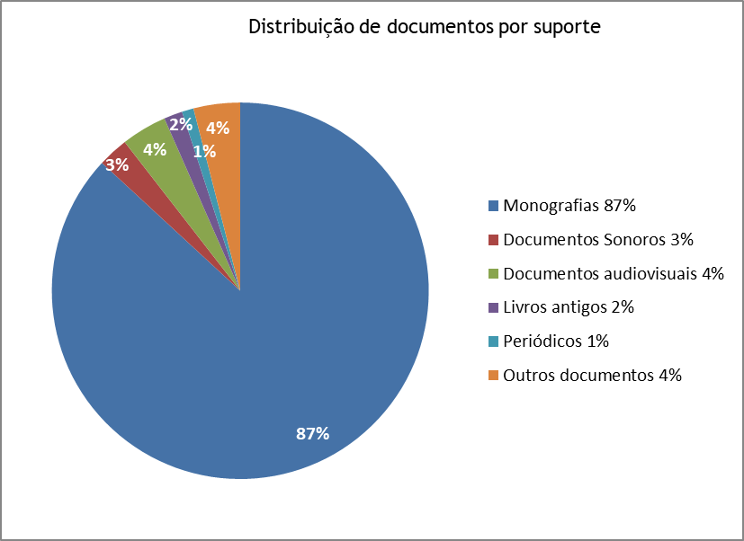

**3.** **Coleção — Existências[1]**

***3.1 Monografias por habitante***

|  |  |  |  |  |  |  |  |  |  |  |  |  |  |
| --- | --- | --- | --- | --- | --- | --- | --- | --- | --- | --- | --- | --- | --- |
| 2009 | 2010 | 2011 | 2012 | 2013 | 2014 | 2015 | 2016 | 2017 | 2018 | 2019 | 2020 | 2021 | 2022 |
| 0,78 | 0,77 | 0,80 | 0,85 | 0,91 | 0,91 | 0,95 | 1,02 | 1,11 | 1,32 | 1,40 | 1,40 | 1,44 | 1,52 |

***3.2 Documentos sonoros por habitante***

|  |  |  |  |  |  |  |  |  |  |  |  |  |  |
| --- | --- | --- | --- | --- | --- | --- | --- | --- | --- | --- | --- | --- | --- |
| 2009 | 2010 | 2011 | 2012 | 2013 | 2014 | 2015 | 2016 | 2017 | 2018 | 2019 | 2020 | 2021 | 2022 |
| 0,029 | 0,033 | 0,036 | 0,036 | 0,037 | 0,038 | 0,042 | 0,044 | 0,040 | 0,038 | 0,044 | 0,040 | 0,040 | **0,040** |

***3.3 Documentos audiovisuais por habitante***

|  |  |  |  |  |  |  |  |  |  |  |  |  |  |
| --- | --- | --- | --- | --- | --- | --- | --- | --- | --- | --- | --- | --- | --- |
| 2009 | 2010 | 2011 | 2012 | 2013 | 2014 | 2015 | 2016 | 2017 | 2018 | 2019 | 2020 | 2021 | 2022 |
| 0,42 | 0,45 | 0,51 | 0,49 | 0,53 | 0,54 | 0,55 | 0,58 | 0,59 | 0,59 | 0,62 | 0,61 | 0,60 | **0,60** |

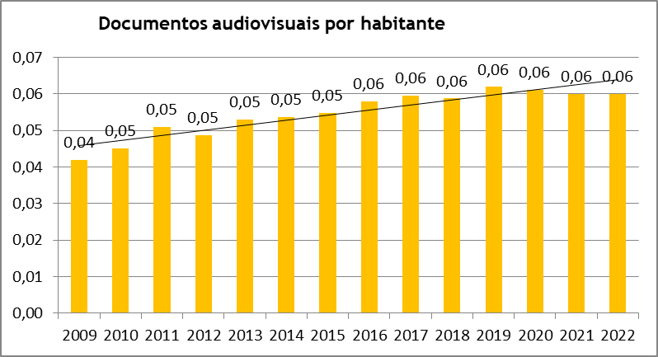

**4.** **Coleção — Aquisição de documentos [2]**

***4.1 Monografias adquiridas por 1000 habitantes***

|  |  |  |  |  |  |  |  |  |  |  |  |  |  |
| --- | --- | --- | --- | --- | --- | --- | --- | --- | --- | --- | --- | --- | --- |
| 2009 | 2010 | 2011 | 2012 | 2013 | 2014 | 2015 | 2016 | 2017 | 2018 | 2019 | 2020 | 2021 | 2022 |
| 30,33 | 28,33 | 20,58 | 25,12 | 28,18 | 30,11 | 28,57 | 31,72 | 31,27 | 38,28 | 39,19 | 34,46 | 41,26 | **36,50** |

***4.2 Documentos sonoros adquiridos por 1000 habitantes***

|  |  |  |  |  |  |  |  |  |  |  |  |  |  |
| --- | --- | --- | --- | --- | --- | --- | --- | --- | --- | --- | --- | --- | --- |
| 2009 | 2010 | 2011 | 2012 | 2013 | 2014 | 2015 | 2016 | 2017 | 2018 | 2019 | 2020 | 2021 | 2022 |
| 2,96 | 1,33 | 1,20 | 1,04 | 1,17 | 1,59 | 1,28 | 1,16 | 0,72 | 0,74 | 1,05 | 0,45 | 0,36 | **0,40** |

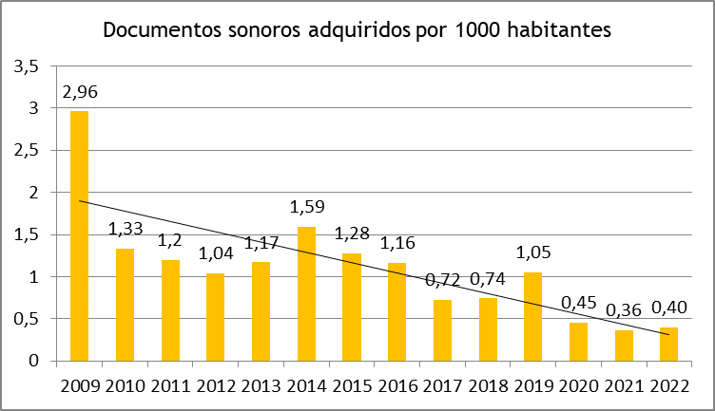

***4.3 Documentos audiovisuais adquiridos por 1000 habitantes***

|  |  |  |  |  |  |  |  |  |  |  |  |  |  |
| --- | --- | --- | --- | --- | --- | --- | --- | --- | --- | --- | --- | --- | --- |
| 2009 | 2010 | 2011 | 2012 | 2013 | 2014 | 2015 | 2016 | 2017 | 2018 | 2019 | 2020 | 2021 | 2022 |
| 4,26 | 3,43 | 2,69 | 2,02 | 2,41 | 1,98 | 1,98 | 2,22 | 2,26 | 2,01 | 1,85 | 1,41 | 0,97 | **0,78** |

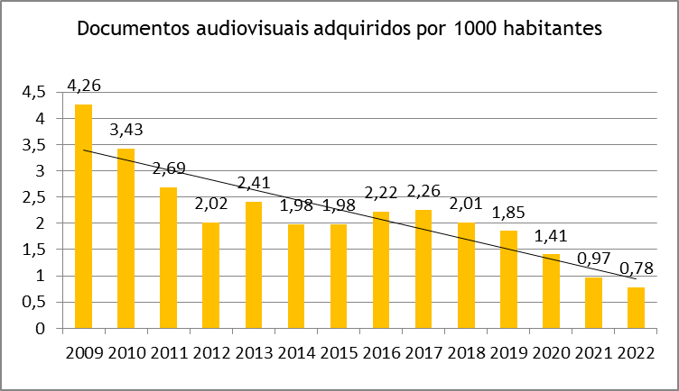

**4.4 Títulos de periódicos adquiridos por 1000 habitantes**

|  |  |  |  |  |
| --- | --- | --- | --- | --- |
| **2018** | **2019** | **2020** | **2021** | **2022** |
| **0,25** | **0,25** | **0,46** | **0,41** | **2,79** |

***4.5 Média de documentos adquiridos por compra por biblioteca***

|  |  |  |  |  |
| --- | --- | --- | --- | --- |
| **2018** | **2019** | **2020** | **2021** | **2022** |
| **443** | **413** | **438** | **414** | **527** |

**5.** **utilizadores**

***5.1. Percentagem da população inscrita na biblioteca***

|  |  |  |  |  |  |  |  |  |  |  |  |  |  |
| --- | --- | --- | --- | --- | --- | --- | --- | --- | --- | --- | --- | --- | --- |
| 2009 | 2010 | 2011 | 2012 | 2013 | 2014 | 2015 | 2016 | 2017 | 2018 | 2019 | 2020 | 2021 | 2022 |
| 15,1% | 13,9% | 15,0% | 15,9% | 16,6% | 16,7% | 17,6% | 17,0% | 17,8% | 18,6% | 19,8% | 19,7% | 19,8 | **20,6%** |

***5.2 Percentagem da população adulta inscrita na biblioteca***

|  |  |  |  |  |
| --- | --- | --- | --- | --- |
| **2018** | **2019** | **2020** | **2021** | **2022** |
| **17,2%** | **18,3%** | **19,0%** | **18,6%** | **19,0%** |

***5.3 Percentagem da população adolescente inscrita na biblioteca***

|  |  |  |  |  |
| --- | --- | --- | --- | --- |
| **2018** | **2019** | **2020** | **2021** | **2022** |
| **35,5%** | **40,1%** | **37,1%** | **35,3%** | **35,8%** |

***5.4 Percentagem da população infantil inscrita na biblioteca***

|  |  |  |  |  |
| --- | --- | --- | --- | --- |
| **2018** | **2019** | **2020** | **2021** | **2022** |
| **16,2%** | **20,5%** | **17,9%** | **16,5%** | **18,2** |

***5.5 Percentagem da população utilizadora do serviço de empréstimo***

|  |  |  |  |  |  |  |  |  |  |  |  |  |  |
| --- | --- | --- | --- | --- | --- | --- | --- | --- | --- | --- | --- | --- | --- |
| 2009 | 2010 | 2011 | 2012 | 2013 | 2014 | 2015 | 2016 | 2017 | 2018 | 2019 | 2020 | 2021 | 2022 |
| 4,9% | 5,3% | 4,9% | 4,4% | 4,7% | 4,6% | 4,7% | 4,1% | 4,3% | 3,5% | 4,2% | **2,5%** | **2,2%** | **2,9** |

***5.6 Percentagem da população adulta utilizadora do serviço de empréstimo***

|  |  |  |  |  |
| --- | --- | --- | --- | --- |
| **2018** | **2019** | **2020** | **2021** | **2022** |
| **2,7%** | **3,2%** | **2,0%** | **1,66%** | **2,20** |

***5.7 Percentagem da população adolescente utilizadora do serviço de empréstimo***

|  |  |  |  |  |
| --- | --- | --- | --- | --- |
| **2018** | **2019** | **2020** | **2021** | **2022** |
| **8,2%** | **11,9%** | **5,0%** | **4,81%** | **6,70** |

***5.8 Percentagem da população infantil utilizadora do serviço de empréstimo***

|  |  |  |  |  |
| --- | --- | --- | --- | --- |
| **2018** | **2019** | **2020** | **2021** | **2022** |
| **7,7%** | **7,1%** | **4,1%** | **3,2%** | **5,3%** |

**6.** **Entradas**

***6.1 Entradas na biblioteca por habitante***

|  |  |  |  |  |  |  |  |  |  |  |  |  |  |
| --- | --- | --- | --- | --- | --- | --- | --- | --- | --- | --- | --- | --- | --- |
| 2009 | 2010 | 2011 | 2012 | 2013 | 2014 | 2015 | 2016 | 2017 | 2018 | 2019 | 2020 | 2021 | 2022 |
| 1,00 | 1,03 | 1,03 | 1,02 | 0,96 | 0,95 | 0,94 | 0,90 | 0,95 | 0,97 | 1,05 | **0,40** | **0,39** | **0,65** |

**7.** **empréstimo domiciliário**

***7.1. Monografias emprestadas por 1000 habitantes***

|  |  |  |  |  |  |  |  |  |  |  |  |  |  |
| --- | --- | --- | --- | --- | --- | --- | --- | --- | --- | --- | --- | --- | --- |
| 2009 | 2010 | 2011 | 2012 | 2013 | 2014 | 2015 | 2016 | 2017 | 2018 | 2019 | 2020 | 2021 | 2022 |
| 233 | 246 | 241 | 273 | 264 | 244 | 240 | 230 | 221 | 213 | 247 | 117 | 146 | **202** |

***7.2. Documentos sonoros emprestados por 1000 habitantes***

|  |  |  |  |  |  |  |  |  |  |  |  |  |  |
| --- | --- | --- | --- | --- | --- | --- | --- | --- | --- | --- | --- | --- | --- |
| 2009 | 2010 | 2011 | 2012 | 2013 | 2014 | 2015 | 2016 | 2017 | 2018 | 2019 | 2020 | 2021 | 2022 |
| 25,94 | 15,22 | 11,80 | 13,68 | 8,83 | 8,49 | 7,71 | 8,96 | 5,82 | 6,17 | 3,69 | 5,88 | 8,81 | **5,09** |

***7.3. Documentos audiovisuais emprestados por 1000 habitantes***

|  |  |  |  |  |  |  |  |  |  |  |  |  |  |
| --- | --- | --- | --- | --- | --- | --- | --- | --- | --- | --- | --- | --- | --- |
| 2009 | 2010 | 2011 | 2012 | 2013 | 2014 | 2015 | 2016 | 2017 | 2018 | 2019 | 2020 | 2021 | 2022 |
| 87,76 | 65,38 | 62,71 | 74,56 | 77,94 | 49,40 | 41,04 | 35,60 | 28,11 | 23,70 | 20,31 | 8,69 | 6,96 | **7,32** |

**8.** **recursos tecnológicos**

***8.1 Computadores para uso do público por 10 000 habitantes***

|  |  |  |  |  |  |  |  |  |  |  |  |  |  |
| --- | --- | --- | --- | --- | --- | --- | --- | --- | --- | --- | --- | --- | --- |
| 2009 | 2010 | 2011 | 2012 | 2013 | 2014 | 2015 | 2016 | 2017 | 2018 | 2019 | 2020 | 2021 | 2022 |
| 3,65 | 3,73 | 3,75 | 3,76 | 3,71 | 3,78 | 3,66 | 3,72 | 3,61 | 3,52 | 3,44 | 3,27 | 3,21 | **2,91** |

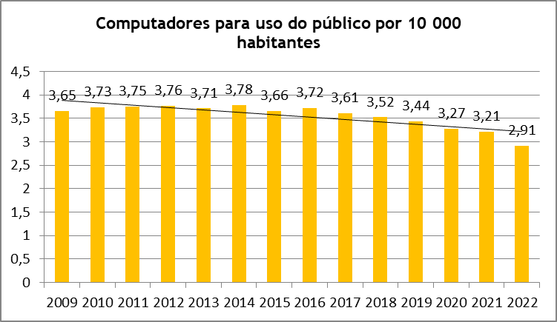

**9.** **acesso à Internet**

***9.1 Sessões de acesso à Internet através dos computadores da biblioteca por 1 000 habitantes***

|  |  |  |  |  |  |  |  |  |  |  |  |  |  |
| --- | --- | --- | --- | --- | --- | --- | --- | --- | --- | --- | --- | --- | --- |
| 2009 | 2010 | 2011 | 2012 | 2013 | 2014 | 2015 | 2016 | 2017 | 2018 | 2019 | 2020 | 2021 | 2022 |
| 233 | 247 | 284 | 296 | 283 | 234 | 245 | 179 | 172 | 126 | 165 | 42 | 41 | **59** |

***9.2 Sessões de acesso à Internet via Wi-Fi por 1 000 habitantes***

|  |  |  |  |  |
| --- | --- | --- | --- | --- |
| **2018** | **2019** | **2020** | **2021** | **2022** |
| **422** | **747** | **250** | **282** | **346** |

**10.** **serviços bibliotecários à comuNidade**

***10.1 Percentagem de bibliotecas públicas que prestam apoio às bibliotecas escolares***

|  |  |  |  |  |  |  |  |  |  |  |  |  |
| --- | --- | --- | --- | --- | --- | --- | --- | --- | --- | --- | --- | --- |
| 2010 | 2011 | 2012 | 2013 | 2014 | 2015 | 2016 | 2017 | 2018 | 2019 | 2020 | 2021 | 2022 |
| 87% | 95% | 97% | 95% | 93% | 94% | 91% | 92% | 96% | 95% | 95% | 93% | **96%** |

***10.2 Percentagem de bibliotecas públicas que prestam apoio a centros de saúde/hospitais***

|  |  |  |  |  |  |  |  |  |  |  |  |  |
| --- | --- | --- | --- | --- | --- | --- | --- | --- | --- | --- | --- | --- |
| 2010 | 2011 | 2012 | 2013 | 2014 | 2015 | 2016 | 2017 | 2018 | 2019 | 2020 | 2021 | 2022 |
| 21% | 25% | 23% | 26% | 25% | 22% | 23% | 24% | 25% | 25% | 23% | 16% | **15%** |

***10.3 Percentagem de bibliotecas públicas que prestam apoio a centros lares e centros de dia***

|  |  |  |  |  |  |  |  |  |  |  |  |  |
| --- | --- | --- | --- | --- | --- | --- | --- | --- | --- | --- | --- | --- |
| 2010 | 2011 | 2012 | 2013 | 2014 | 2015 | 2016 | 2017 | 2018 | 2019 | 2020 | 2021 | 2022 |
| 59% | 61% | 69% | 72% | 70% | 74% | 71% | 73% | 71% | 71% | 66% | 63% | **64%** |

**11.** **atividades de dinamização das bibliotecas**

***11.1. Média de sessões anuais de hora do conto por biblioteca***

|  |  |  |  |  |  |  |  |  |  |  |  |  |
| --- | --- | --- | --- | --- | --- | --- | --- | --- | --- | --- | --- | --- |
| 2010 | 2011 | 2012 | 2013 | 2014 | 2015 | 2016 | 2017 | 2018 | 2019 | 2020 | 2021 | 2022 |
| 89,31 | 95,57 | 88,03 | 90,60 | 85,86 | 89,93 | 90,39 | 94,31 | 89,70 | 88,79 | 42,81 | 50,63 | **74,16%** |

**12.** **Pessoal**

***12.1 Pessoal por 10 000 habitantes\****

|  |  |  |  |  |  |  |  |  |  |  |  |  |  |
| --- | --- | --- | --- | --- | --- | --- | --- | --- | --- | --- | --- | --- | --- |
| 2009 | 2010 | 2011 | 2012 | 2013 | 2014 | 2015 | 2016 | 2017 | 2018 | 2019 | 2020 | 2021 | 2022 |
| 3,12 | 3,10 | 3,09 | 3,06 | 3,03 | 3,00 | 2,98 | 2,95 | 3,00 | 3,03 | 3,07 | 3,05 | 3,05 | **3,06** |

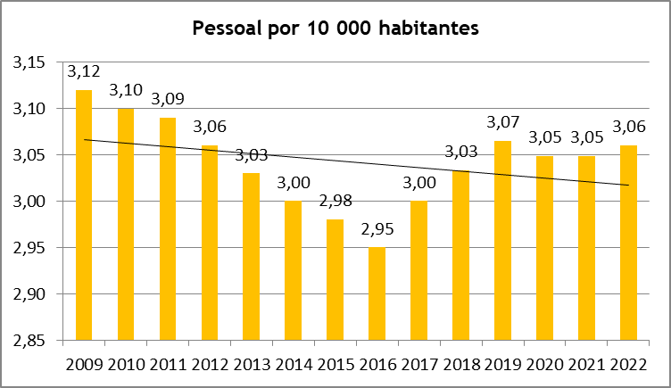

*\* Não inclui voluntários e trabalhadores temporários.*

**13.** **Despesa**

***13.1 Despesa com aquisição de documentos por habitante***

|  |  |  |  |  |  |  |  |  |  |  |  |  |  |
| --- | --- | --- | --- | --- | --- | --- | --- | --- | --- | --- | --- | --- | --- |
| 2009 | 2010 | 2011 | 2012 | 2013 | 2014 | 2015 | 2016 | 2017 | 2018 | 2019 | 2020 | 2021 | 2022 |
| 0,38 € | 0,30 € | 0,22 € | 0,16 € | 0,15 € | 0,16 € | 0,18 € | 0,21 € | 0,19 € | 0,18 € | 0,20€ | 0,23€ | 0,25€ | **0,19€** |

***13.2 Despesa com pessoal por habitante***

|  |  |  |  |  |  |  |  |  |  |  |  |  |  |
| --- | --- | --- | --- | --- | --- | --- | --- | --- | --- | --- | --- | --- | --- |
| 2009 | 2010 | 2011 | 2012 | 2013 | 2014 | 2015 | 2016 | 2017 | 2018 | 2019 | 2020 | 2021 | 2022 |
| 4,48 € | 4,56 € | 5,19 € | 4,39 € | 4,71 € | 4,96 € | 4,64 € | 4,68 € | 5,20 € | 5,12€ | 5,49€ | 5,70€ | 5,86€ | **5,86€** |

**Parte III**

**DADOS ESTATÍSTICOS POR ÁREAS GEOGRÁFICAS: comunidades intermunicipais e áreas metropolitanas**

Desde 2016, a DGLAB tem vindo a fomentar a constituição de redes intermunicipais de bibliotecas, correspondentes às áreas territoriais das comunidades intermunicipais (CIM) e áreas metropolitanas (AM), sendo dezassete (17) as redes formalmente constituídas. De modo a permitir a análise dos recursos e serviços das bibliotecas ao nível das CIM e AM, apresentam-se, relativamente a cada uma destas áreas geográficas, os valores médios e os indicadores populacionais apurados.

Chamamos reiteradamente a atenção para a situação bizarra refletida no quadro 11 (*Utilizadores - população adolescente inscrita na biblioteca*), para a existência de situações em que a percentagem da população infantil e adolescente inscrita ou utilizadora excede os 100%. Tal sucede porque o número dos inscritos e utilizadores ativos nas diferentes faixas etárias, registados pelas bibliotecas, são superiores aos das respetivas populações adolescente e infantil. É sensato inferir que nem sempre sejam regularmente atualizados os registos de inscrição das bibliotecas. Ou seja, estas ocorrências podem indicar que constam dos registos das bibliotecas indivíduos que há muito deixaram de as frequentar, ou cuja idade já não é aquela que consta no respetivo registo individual de utilizador.

**1.****Bibliotecas centrais e bibliotecas anexas**

|  |  |  |  |
| --- | --- | --- | --- |
| **Nº de Bibliotecas centrais e bibliotecas anexas** | | | |
|  | Média por Município | Por 10 000 habitantes | Nº de respostas obtidas |
| **RNBP global** | **1,83** | **0,47** | **246** |
| **Norte** | **1,84** | **0,38** | **70** |
| Alto Minho | **1,90** | **0,82** | **10** |
| Alto Tâmega | **1,40** | **1,02** | **5** |
| Área Metropolitana do Porto | **2,88** | **0,27** | **16** |
| Ave | **2,43** | **0,43** | **7** |
| Cávado | **1,20** | **0,14** | **5** |
| Douro | **1,00** | **0,85** | **10** |
| Tâmega e Sousa | **1,78** | **0,42** | **9** |
| Terras de Trás-os-Montes | **1,00** | **0,80** | **8** |
| **Centro** | **1,51** | **0,64** | **93** |
| Beira Baixa | **1,60** | **1,05** | **5** |
| Beiras e Serra da Estrela | **1,31** | **0,88** | **13** |
| Médio Tejo | **1,25** | **0,67** | **12** |
| Oeste | **1,50** | **0,48** | **12** |
| Região de Aveiro | **2,20** | **0,60** | **10** |
| Região de Coimbra | **1,79** | **0,77** | **19** |
| Região de Leiria | **1,30** | **0,45** | **10** |
| Viseu Dão Lafões | **1,08** | **0,54** | **12** |
| **Área Metropolitana de Lisboa** | **3,94** | **0,24** | **17** |
| Área Metropolitana de Lisboa | **3,94** | **0,24** | **17** |
| **Alentejo** | **1,71** | **1,35** | **49** |
| Alentejo Central | **1,60** | **1,87** | **10** |
| Alentejo Litoral | **1,60** | **0,81** | **5** |
| Alto Alentejo | **1,27** | **1,75** | **11** |
| Baixo Alentejo | **1,92** | **2,02** | **12** |
| Lezíria do Tejo | **2,09** | **0,95** | **11** |
| **Algarve** | **1,92** | **0,51** | **12** |
| Algarve | **1,92** | **0,51** | **12** |
| **Região Autónoma da Madeira** | **2,00** | **0,77** | **2** |
| Região Autónoma da Madeira | **2,00** | **0,77** | **2** |
| **Região Autónoma dos Açores** | **1,00** | **1,02** | **3** |
| Região Autónoma dos Açores | **1,00** | **1,02** | **3** |

**2.** **coleção – existências de monografias**

|  |  |  |  |
| --- | --- | --- | --- |
| **Nº de Monografias na coleção das bibliotecas** | | | |
|  | Média por Município | Por habitante | Nº de respostas obtidas |
| **RNBP global** | **60 252** | **1,52** | **239** |
| **Norte** | **74481** | **1,48** | **67** |
| Alto Minho | **42027** | **1,81** | **10** |
| Alto Tâmega | **30460** | **2,13** | **4** |
| Área Metropolitana do Porto | **134708** | **1,28** | **16** |
| Ave | **88981** | **1,57** | **7** |
| Cávado | **121209** | **1,45** | **5** |
| Douro | **39058** | **3,08** | **8** |
| Tâmega e Sousa | **54932** | **1,30** | **9** |
| Terras de Trás-os-Montes | **32126** | **2,59** | **8** |
| **Centro** | **50264** | **2,10** | **92** |
| Beira Baixa | **51648** | **2,90** | **4** |
| Beiras e Serra da Estrela | **31942** | **2,16** | **13** |
| Médio Tejo | **40948** | **2,20** | **12** |
| Oeste | **41051** | **1,31** | **12** |
| Região de Aveiro | **68430** | **1,87** | **10** |
| Região de Coimbra | **75404** | **3,26** | **19** |
| Região de Leiria | **46092** | **1,59** | **10** |
| Viseu Dão Lafões | **36715** | **1,84** | **12** |
| **Área Metropolitana de Lisboa** | **128777** | **0,78** | **17** |
| Área Metropolitana de Lisboa | **128777** | **0,78** | **17** |
| **Alentejo** | **37515** | **2,94** | **47** |
| Alentejo Central | **28768** | **3,50** | **9** |
| Alentejo Litoral | **48749** | **2,21** | **4** |
| Alto Alentejo | **31446** | **4,33** | **11** |
| Baixo Alentejo | **44180** | **4,66** | **12** |
| Lezíria do Tejo | **39383** | **1,78** | **11** |
| **Algarve** | **60022** | **1,58** | **11** |
| Algarve | **60022** | **1,58** | **11** |
| **Região Autónoma da Madeira** | **39787** | **1,53** | **2** |
| Região Autónoma da Madeira | **39787** | **1,53** | **2** |
| **Região Autónoma dos Açores** | **31135** | **3,17** | **3** |
| Região Autónoma dos Açores | **31135** | **3,17** | **3** |

**3.** **coleção – existências de documentos sonoros**

|  |  |  |  |
| --- | --- | --- | --- |
| Nº de Documentos sonoros na coleção das bibliotecas | | | |
|  | Média por município | Por habitante | Nº de respostas obtidas |
| RNBP global | **1 742** | **0,04** | **228** |
| Norte | **1880** | **0,03** | **61** |
| Alto Minho | **1034** | **0,04** | **9** |
| Alto Tâmega | **262** | **0,02** | **4** |
| Área Metropolitana do Porto | **4006** | **0,04** | **16** |
| Ave | **3908** | **0,07** | **6** |
| Cávado | **986** | **0,01** | **5** |
| Douro | **588** | **0,04** | **7** |
| Tâmega e Sousa | **743** | **0,02** | **9** |
| Terras de Trás-os-Montes | **210** | **0,01** | **5** |
| Centro | **1353** | **0,06** | **90** |
| Beira Baixa | **1665** | **0,11** | **5** |
| Beiras e Serra da Estrela | **566** | **0,04** | **12** |
| Médio Tejo | **1308** | **0,07** | **11** |
| Oeste | **1037** | **0,03** | **12** |
| Região de Aveiro | **1374** | **0,04** | **10** |
| Região de Coimbra | **2638** | **0,11** | **18** |
| Região de Leiria | **1030** | **0,04** | **10** |
| Viseu Dão Lafões | **691** | **0,03** | **12** |
| Área Metropolitana de Lisboa | **4780** | **0,03** | **17** |
| Área Metropolitana de Lisboa | **4780** | **0,03** | **17** |
| Alentejo | **1105** | **0,08** | **43** |
| Alentejo Central | **148** | **0,02** | **8** |
| Alentejo Litoral | **2032** | **0,09** | **4** |
| Alto Alentejo | **993** | **0,13** | **9** |
| Baixo Alentejo | **2147** | **0,22** | **11** |
| Lezíria do Tejo | **514** | **0,02** | **11** |
| Algarve | **2429** | **0,06** | **12** |
| Algarve | **2429** | **0,06** | **12** |
| Região Autónoma da Madeira | **938** | **0,04** | **2** |
| Região Autónoma da Madeira | **938** | **0,04** | **2** |
| Região Autónoma dos Açores | **320** | **0,03** | **3** |
| Região Autónoma dos Açores | **320** | **0,03** | **3** |

**4.** **coleção – existências de documentos audiovisuais**

|  |  |  |  |
| --- | --- | --- | --- |
| **Nº de Documentos audiovisuais na coleção das bibliotecas** | | | |
|  | Média por município | Por habitante | Nº de respostas obtidas |
| **RNBP global** | **2 428** | **0,06** | **232** |
| **Norte** | **2132** | **0,04** | **65** |
| Alto Minho | **2220** | **0,10** | **10** |
| Alto Tâmega | **350** | **0,03** | **5** |
| Área Metropolitana do Porto | **3956** | **0,04** | **16** |
| Ave | **2448** | **0,04** | **6** |
| Cávado | **904** | **0,01** | **5** |
| Douro | **1153** | **0,09** | **9** |
| Tâmega e Sousa | **2027** | **0,05** | **9** |
| Terras de Trás-os-Montes | **707** | **0,04** | **5** |
| **Centro** | **1756** | **0,07** | **91** |
| Beira Baixa | **2873** | **0,19** | **5** |
| Beiras e Serra da Estrela | **707** | **0,05** | **12** |
| Médio Tejo | **2073** | **0,11** | **12** |
| Oeste | **1516** | **0,05** | **12** |
| Região de Aveiro | **2649** | **0,07** | **10** |
| Região de Coimbra | **1693** | **0,07** | **18** |
| Região de Leiria | **2061** | **0,07** | **10** |
| Viseu Dão Lafões | **1364** | **0,07** | **12** |
| **Área Metropolitana de Lisboa** | **7208** | **0,04** | **17** |
| Área Metropolitana de Lisboa | **7208** | **0,04** | **17** |
| **Alentejo** | **2166** | **0,16** | **43** |
| Alentejo Central | **1166** | **0,15** | **8** |
| Alentejo Litoral | **2516** | **0,11** | **4** |
| Alto Alentejo | **2379** | **0,32** | **9** |
| Baixo Alentejo | **2854** | **0,29** | **11** |
| Lezíria do Tejo | **1903** | **0,09** | **11** |
| **Algarve** | **3812** | **0,10** | **12** |
| Algarve | **3812** | **0,10** | **12** |
| **Região Autónoma da Madeira** | **1915** | **0,06** | **1** |
| Região Autónoma da Madeira | **1915** | **0,06** | **1** |
| **Região Autónoma dos Açores** | **506** | **0,05** | **3** |
| Região Autónoma dos Açores | **506** | **0,05** | **3** |

**5.** **coleção – Aquisições de monografias**

|  |  |  |  |
| --- | --- | --- | --- |
| **Nº de monografias adquiridas durante o ano de 2022** | | | |
|  | Média por município | Por 1000 habitantes | Nº de respostas obtidas |
| **RNBP global** | **1 435** | **36,50** | **238** |
| **Norte** | **2040** | **40,92** | **65** |
| Alto Minho | **837** | **34,87** | **9** |
| Alto Tâmega | **227** | **16,48** | **5** |
| Área Metropolitana do Porto | **4391** | **41,02** | **15** |
| Ave | **3931** | **67,53** | **6** |
| Cávado | **2861** | **34,30** | **5** |
| Douro | **883** | **71,08** | **9** |
| Tâmega e Sousa | **1056** | **24,94** | **9** |
| Terras de Trás-os-Montes | **393** | **30,21** | **7** |
| **Centro** | **879** | **36,98** | **91** |
| Beira Baixa | **664** | **43,70** | **5** |
| Beiras e Serra da Estrela | **435** | **27,83** | **12** |
| Médio Tejo | **604** | **35,48** | **11** |
| Oeste | **958** | **30,49** | **12** |
| Região de Aveiro | **1394** | **38,20** | **10** |
| Região de Coimbra | **1231** | **53,15** | **19** |
| Região de Leiria | **1125** | **38,73** | **10** |
| Viseu Dão Lafões | **391** | **19,66** | **12** |
| **Área Metropolitana de Lisboa** | **4023** | **24,33** | **17** |
| Área Metropolitana de Lisboa | **4023** | **24,33** | **17** |
| **Alentejo** | **561** | **44,08** | **48** |
| Alentejo Central | **333** | **39,04** | **10** |
| Alentejo Litoral | **941** | **42,75** | **4** |
| Alto Alentejo | **385** | **52,90** | **11** |
| Baixo Alentejo | **461** | **48,65** | **12** |
| Lezíria do Tejo | **913** | **41,29** | **11** |
| **Algarve** | **1297** | **34,42** | **12** |
| Algarve | **1297** | **34,42** | **12** |
| **Região Autónoma da Madeira** | **6722** | **258,92** | **2** |
| Região Autónoma da Madeira | **6722** | **258,92** | **2** |
| **Região Autónoma dos Açores** | **1577** | **160,35** | **3** |
| Região Autónoma dos Açores | **1577** | **160,35** | **3** |

**6.** **coleção – Aquisições de documentos sonoros**

|  |  |  |  |
| --- | --- | --- | --- |
| **Nº de documentos sonoros adquiridos durante o ano de 2022** | | | |
|  | Média por município | Por 1000 habitantes | Nº de respostas obtidas |
| **RNBP global** | **15,48** | **0,40** | **241** |
| **Norte** | **5,77** | **0,12** | **69** |
| Alto Minho | **8,33** | **0,35** | **9** |
| Alto Tâmega | **0,00** | **0,00** | **5** |
| Área Metropolitana do Porto | **18,13** | **0,17** | **16** |
| Ave | **0,29** | **0,01** | **7** |
| Cávado | **3,60** | **0,04** | **5** |
| Douro | **0,80** | **0,07** | **10** |
| Tâmega e Sousa | **0,56** | **0,01** | **9** |
| Terras de Trás-os-Montes | **0,00** | **0,00** | **8** |
| **Centro** | **21,07** | **0,88** | **90** |
| Beira Baixa | **2,20** | **0,14** | **5** |
| Beiras e Serra da Estrela | **0,77** | **0,05** | **13** |
| Médio Tejo | **1,92** | **0,10** | **12** |
| Oeste | **26,58** | **0,85** | **12** |
| Região de Aveiro | **31,00** | **0,85** | **10** |
| Região de Coimbra | **66,41** | **2,72** | **17** |
| Região de Leiria | **6,11** | **0,20** | **9** |
| Viseu Dão Lafões | **3,25** | **0,16** | **12** |
| **Área Metropolitana de Lisboa** | **53,44** | **0,32** | **16** |
| Área Metropolitana de Lisboa | **53,44** | **0,32** | **16** |
| **Alentejo** | **5,94** | **0,47** | **49** |
| Alentejo Central | **0,00** | **0,00** | **10** |
| Alentejo Litoral | **54,20** | **2,73** | **5** |
| Alto Alentejo | **0,00** | **0,00** | **11** |
| Baixo Alentejo | **1,50** | **0,16** | **12** |
| Lezíria do Tejo | **0,18** | **0,01** | **11** |
| **Algarve** | **13,75** | **0,36** | **12** |
| Algarve | **13,75** | **0,36** | **12** |
| **Região Autónoma da Madeira** | **53,00** | **2,04** | **2** |
| Região Autónoma da Madeira | **53,00** | **2,04** | **2** |
| **Região Autónoma dos Açores** | **6,33** | **0,64** | **3** |
| Região Autónoma dos Açores | **6,33** | **0,64** | **3** |

**7.** **coleção – Aquisições de documentos audiovisuais**

|  |  |  |  |
| --- | --- | --- | --- |
| **Nº de documentos audiovisuais adquiridos durante o ano de 2022** | | | |
|  | Média por município | Por 1000 habitantes | Nº de respostas obtidas |
| **RNBP global** | **30,19** | **0,78** | **241** |
| **Norte** | **17,94** | **0,37** | **68** |
| Alto Minho | **17,00** | **0,71** | **9** |
| Alto Tâmega | **0,00** | **0,00** | **5** |
| Área Metropolitana do Porto | **49,38** | **0,47** | **16** |
| Ave | **7,86** | **0,14** | **7** |
| Cávado | **4,60** | **0,06** | **5** |
| Douro | **13,20** | **1,13** | **10** |
| Tâmega e Sousa | **8,38** | **0,21** | **8** |
| Terras de Trás-os-Montes | **0,00** | **0,00** | **8** |
| **Centro** | **19,58** | **0,82** | **91** |
| Beira Baixa | **26,80** | **1,76** | **5** |
| Beiras e Serra da Estrela | **4,08** | **0,28** | **13** |
| Médio Tejo | **1,50** | **0,08** | **12** |
| Oeste | **66,25** | **2,11** | **12** |
| Região de Aveiro | **32,60** | **0,89** | **10** |
| Região de Coimbra | **12,41** | **0,51** | **17** |
| Região de Leiria | **11,20** | **0,39** | **10** |
| Viseu Dão Lafões | **11,08** | **0,56** | **12** |
| **Área Metropolitana de Lisboa** | **193,50** | **1,16** | **16** |
| Área Metropolitana de Lisboa | **193,50** | **1,16** | **16** |
| **Alentejo** | **6,69** | **0,53** | **49** |
| Alentejo Central | **0,00** | **0,00** | **10** |
| Alentejo Litoral | **25,00** | **1,26** | **5** |
| Alto Alentejo | **0,00** | **0,00** | **11** |
| Baixo Alentejo | **2,92** | **0,31** | **12** |
| Lezíria do Tejo | **15,27** | **0,69** | **11** |
| **Algarve** | **41,08** | **1,09** | **12** |
| Algarve | **41,08** | **1,09** | **12** |
| **Região Autónoma da Madeira** | **126,50** | **4,87** | **2** |
| Região Autónoma da Madeira | **126,50** | **4,87** | **2** |
| **Região Autónoma dos Açores** | **34,67** | **3,52** | **3** |
| Região Autónoma dos Açores | **34,67** | **3,52** | **3** |

**8.** **coleção – Aquisições de periódicos**

|  |  |  |  |
| --- | --- | --- | --- |
| **Nº de novos títulos de periódicos adquiridos durante o ano de 2022** | | | |
|  | Média por município | Por 1000 habitantes | Nº de respostas obtidas |
| **RNBP global** | **111,17** | **2,79** | **236** |
| **Norte** | **126,12** | **2,54** | **66** |
| Alto Minho | **82,22** | **3,42** | **9** |
| Alto Tâmega | **3,00** | **0,22** | **5** |
| Área Metropolitana do Porto | **114,44** | **1,08** | **16** |
| Ave | **691,14** | **12,17** | **7** |
| Cávado | **25,60** | **0,31** | **5** |
| Douro | **1,75** | **0,22** | **8** |
| Tâmega e Sousa | **0,25** | **0,01** | **8** |
| Terras de Trás-os-Montes | **94,50** | **7,61** | **8** |
| **Centro** | **62,04** | **2,53** | **89** |
| Beira Baixa | **378,00** | **20,85** | **4** |
| Beiras e Serra da Estrela | **1,25** | **0,08** | **12** |
| Médio Tejo | **5,91** | **0,30** | **11** |
| Oeste | **3,25** | **0,10** | **12** |
| Região de Aveiro | **6,00** | **0,16** | **10** |
| Região de Coimbra | **195,11** | **8,22** | **18** |
| Região de Leiria | **24,10** | **0,83** | **10** |
| Viseu Dão Lafões | **6,50** | **0,33** | **12** |
| **Área Metropolitana de Lisboa** | **689,24** | **4,17** | **17** |
| Área Metropolitana de Lisboa | **689,24** | **4,17** | **17** |
| **Alentejo** | **5,83** | **0,45** | **47** |
| Alentejo Central | **9,89** | **1,11** | **9** |
| Alentejo Litoral | **16,00** | **0,81** | **5** |
| Alto Alentejo | **4,30** | **0,58** | **10** |
| Baixo Alentejo | **2,25** | **0,24** | **12** |
| Lezíria do Tejo | **3,18** | **0,14** | **11** |
| **Algarve** | **28,58** | **0,76** | **12** |
| Algarve | **28,58** | **0,76** | **12** |
| **Região Autónoma da Madeira** | **0,00** | **0,00** | **2** |
| Região Autónoma da Madeira | **0,00** | **0,00** | **2** |
| **Região Autónoma dos Açores** | **18,33** | **1,86** | **3** |
| Região Autónoma dos Açores | **18,33** | **1,86** | **3** |

**9.** **Utilizadores - população inscrita na biblioteca**

|  |  |  |  |
| --- | --- | --- | --- |
| **População inscrita na biblioteca** | | | |
|  | Nº médio de inscritos por município | Percentagem da população inscrita | Nº de respostas obtidas |
| **RNBP global** | **8 061** | **21%** | **244** |
| **Norte** | **9802** | **20%** | **70** |
| Alto Minho | **6112** | **26%** | **10** |
| Alto Tâmega | **3666** | **27%** | **5** |
| Área Metropolitana do Porto | **21470** | **20%** | **16** |
| Ave | **13335** | **23%** | **7** |
| Cávado | **9880** | **12%** | **5** |
| Douro | **3009** | **26%** | **10** |
| Tâmega e Sousa | **7981** | **19%** | **9** |
| Terras de Trás-os-Montes | **2313** | **19%** | **8** |
| **Centro** | **5588** | **24%** | **93** |
| Beira Baixa | **3715** | **24%** | **5** |
| Beiras e Serra da Estrela | **2661** | **18%** | **13** |
| Médio Tejo | **5874** | **32%** | **12** |
| Oeste | **4203** | **13%** | **12** |
| Região de Aveiro | **10533** | **29%** | **10** |
| Região de Coimbra | **6639** | **29%** | **19** |
| Região de Leiria | **7023** | **24%** | **10** |
| Viseu Dão Lafões | **3660** | **18%** | **12** |
| **Área Metropolitana de Lisboa** | **26116** | **16%** | **17** |
| Área Metropolitana de Lisboa | **26116** | **16%** | **17** |
| **Alentejo** | **3903** | **30%** | **48** |
| Alentejo Central | **1472** | **16%** | **9** |
| Alentejo Litoral | **6233** | **31%** | **5** |
| Alto Alentejo | **2587** | **36%** | **11** |
| Baixo Alentejo | **5102** | **54%** | **12** |
| Lezíria do Tejo | **4839** | **22%** | **11** |
| **Algarve** | **9895** | **26%** | **12** |
| Algarve | **9895** | **26%** | **12** |
| **Região Autónoma da Madeira** | **3133** | **12%** | **2** |
| Região Autónoma da Madeira | **3133** | **12%** | **2** |
| **Região Autónoma dos Açores** | **1596** | **16%** | **3** |
| Região Autónoma dos Açores | **1596** | **16%** | **3** |

**10.** **Utilizadores - população adulta inscrita na biblioteca**

|  |  |  |  |
| --- | --- | --- | --- |
| **População adulta inscrita na biblioteca (com 18 anos ou mais)** | | | |
|  | Nº médio de adultos inscritos por município | Percentagem da população adulta inscrita | Nº de respostas obtidas |
| **RNBP global** | **7 050** | **19%** | **198** |
| **Norte** | **8435** | **17%** | **53** |
| Alto Minho | **4803** | **23%** | **6** |
| Alto Tâmega | **850** | **19%** | **1** |
| Área Metropolitana do Porto | **16378** | **18%** | **15** |
| Ave | **10301** | **21%** | **6** |
| Cávado | **7985** | **11%** | **5** |
| Douro | **2382** | **20%** | **7** |
| Tâmega e Sousa | **6056** | **14%** | **7** |
| Terras de Trás-os-Montes | **1825** | **15%** | **6** |
| **Centro** | **4504** | **21%** | **81** |
| Beira Baixa | **3119** | **24%** | **5** |
| Beiras e Serra da Estrela | **2202** | **15%** | **11** |
| Médio Tejo | **6024** | **30%** | **9** |
| Oeste | **3043** | **11%** | **11** |
| Região de Aveiro | **6914** | **23%** | **9** |
| Região de Coimbra | **5942** | **27%** | **16** |
| Região de Leiria | **4984** | **20%** | **10** |
| Viseu Dão Lafões | **3022** | **16%** | **10** |
| **Área Metropolitana de Lisboa** | **22792** | **17%** | **16** |
| Área Metropolitana de Lisboa | **22792** | **17%** | **16** |
| **Alentejo** | **3781** | **31%** | **35** |
| Alentejo Central | **833** | **13%** | **7** |
| Alentejo Litoral | **5712** | **30%** | **4** |
| Alto Alentejo | **2379** | **42%** | **7** |
| Baixo Alentejo | **6870** | **73%** | **6** |
| Lezíria do Tejo | **4162** | **22%** | **11** |
| **Algarve** | **8075** | **25%** | **10** |
| Algarve | **8075** | **25%** | **10** |
| **Região Autónoma da Madeira** | **3155** | **12%** | **1** |
| Região Autónoma da Madeira | **3155** | **12%** | **1** |
| **Região Autónoma dos Açores** | **1022** | **12%** | **3** |
| Região Autónoma dos Açores | **1022** | **12%** | **3** |

**11.** **Utilizadores - população adolescente inscrita na biblioteca**

|  |  |  |  |
| --- | --- | --- | --- |
| **População adolescente inscrita na biblioteca (dos 13 aos 17 anos)** | | | |
|  | Nº médio de adolescentes inscritos por município | Percentagem da população adolescente inscrita | Nº de respostas obtidas |
| **RNBP global** | **760** | **36%** | **196** |
| **Norte** | **1064** | **39%** | **53** |
| Alto Minho | **538** | **50%** | **6** |
| Alto Tâmega | **1050** | **597%** | **1** |
| Área Metropolitana do Porto | **1622** | **32%** | **15** |
| Ave | **1588** | **58%** | **6** |
| Cávado | **566** | **13%** | **5** |
| Douro | **283** | **48%** | **7** |
| Tâmega e Sousa | **1715** | **66%** | **7** |
| Terras de Trás-os-Montes | **239** | **44%** | **6** |
| **Centro** | **522** | **48%** | **79** |
| Beira Baixa | **320** | **53%** | **5** |
| Beiras e Serra da Estrela | **377** | **69%** | **10** |
| Médio Tejo | **288** | **27%** | **9** |
| Oeste | **614** | **39%** | **11** |
| Região de Aveiro | **1073** | **64%** | **9** |
| Região de Coimbra | **392** | **51%** | **15** |
| Região de Leiria | **655** | **47%** | **10** |
| Viseu Dão Lafões | **447** | **45%** | **10** |
| **Área Metropolitana de Lisboa** | **1750** | **20%** | **16** |
| Área Metropolitana de Lisboa | **1750** | **20%** | **16** |
| **Alentejo** | **289** | **43%** | **35** |
| Alentejo Central | **121** | **38%** | **7** |
| Alentejo Litoral | **389** | **42%** | **4** |
| Alto Alentejo | **145** | **53%** | **7** |
| Baixo Alentejo | **412** | **73%** | **6** |
| Lezíria do Tejo | **385** | **35%** | **11** |
| **Algarve** | **1257** | **64%** | **10** |
| Algarve | **1257** | **64%** | **10** |
| **Região Autónoma da Madeira** | **456** | **23%** | **1** |
| Região Autónoma da Madeira | **456** | **23%** | **1** |
| **Região Autónoma dos Açores** | **69** | **15%** | **3** |
| Região Autónoma dos Açores | **69** | **15%** | **3** |

**12.** **Utilizadores - população infantil inscrita na biblioteca**

|  |  |  |  |
| --- | --- | --- | --- |
| **População infantil inscrita na biblioteca (até aos 12 anos, inclusive)** | | | |
|  | Nº médio de crianças inscritas por município | Percentagem da população infantil inscrita | Nº de respostas obtidas |
| **RNBP global** | **886** | **18%** | **198** |
| **Norte** | **1294** | **21%** | **53** |
| Alto Minho | **787** | **33%** | **6** |
| Alto Tâmega | **50** | **14%** | **1** |
| Área Metropolitana do Porto | **2388** | **21%** | **15** |
| Ave | **1546** | **25%** | **6** |
| Cávado | **1329** | **14%** | **5** |
| Douro | **522** | **40%** | **7** |
| Tâmega e Sousa | **1096** | **21%** | **7** |
| Terras de Trás-os-Montes | **123** | **10%** | **6** |
| **Centro** | **790** | **31%** | **81** |
| Beira Baixa | **222** | **16%** | **5** |
| Beiras e Serra da Estrela | **411** | **30%** | **11** |
| Médio Tejo | **617** | **27%** | **9** |
| Oeste | **498** | **14%** | **11** |
| Região de Aveiro | **2139** | **56%** | **9** |
| Região de Coimbra | **914** | **37%** | **16** |
| Região de Leiria | **1078** | **35%** | **10** |
| Viseu Dão Lafões | **266** | **12%** | **10** |
| **Área Metropolitana de Lisboa** | **1279** | **6%** | **16** |
| Área Metropolitana de Lisboa | **1279** | **6%** | **16** |
| **Alentejo** | **248** | **16%** | **35** |
| Alentejo Central | **101** | **13%** | **7** |
| Alentejo Litoral | **326** | **14%** | **4** |
| Alto Alentejo | **140** | **23%** | **7** |
| Baixo Alentejo | **413** | **31%** | **6** |
| Lezíria do Tejo | **292** | **12%** | **11** |
| **Algarve** | **1193** | **26%** | **10** |
| Algarve | **1193** | **26%** | **10** |
| **Região Autónoma da Madeira** | **283** | **7%** | **1** |
| Região Autónoma da Madeira | **283** | **7%** | **1** |
| **Região Autónoma dos Açores** | **505** | **43%** | **3** |
| Região Autónoma dos Açores | **505** | **43%** | **3** |

**13.** **Utilizadores - população utilizadora ativa do serviço de empréstimo Da biblioteca em 2022**

|  |  |  |  |
| --- | --- | --- | --- |
| **POPULAÇÃO UTILIZADORA ativa DO SERVIÇO DE EMPRÉSTIMO DA BIBLIOTECA em 2022** | | | |
|  | Nº médio de utilizadores ativos por município | Percentagem da população | Nº de respostas obtidas |
| **RNBP global** | **1 239** | **2,9%** | **216** |
| **Norte** | **1506** | **2,7%** | **58** |
| Alto Minho | **1212** | **4,7%** | **8** |
| Alto Tâmega | **263** | **2,5%** | **2** |
| Área Metropolitana do Porto | **2644** | **2,5%** | **16** |
| Ave | **2051** | **3,6%** | **7** |
| Cávado | **979** | **1,2%** | **5** |
| Douro | **283** | **2,2%** | **7** |
| Tâmega e Sousa | **1488** | **3,3%** | **8** |
| Terras de Trás-os-Montes | **335** | **2,1%** | **5** |
| **Centro** | **911** | **3,8%** | **88** |
| Beira Baixa | **246** | **1,6%** | **5** |
| Beiras e Serra da Estrela | **647** | **4,1%** | **12** |
| Médio Tejo | **623** | **3,6%** | **11** |
| Oeste | **1051** | **3,3%** | **11** |
| Região de Aveiro | **1721** | **4,7%** | **10** |
| Região de Coimbra | **1095** | **4,7%** | **19** |
| Região de Leiria | **969** | **3,0%** | **9** |
| Viseu Dão Lafões | **544** | **2,6%** | **11** |
| **Área Metropolitana de Lisboa** | **3936** | **2,4%** | **17** |
| Área Metropolitana de Lisboa | **3936** | **2,4%** | **17** |
| **Alentejo** | **487** | **3,5%** | **40** |
| Alentejo Central | **190** | **2,6%** | **8** |
| Alentejo Litoral | **639** | **2,9%** | **4** |
| Alto Alentejo | **404** | **4,9%** | **9** |
| Baixo Alentejo | **505** | **4,4%** | **8** |
| Lezíria do Tejo | **702** | **3,2%** | **11** |
| **Algarve** | **1276** | **3,3%** | **10** |
| Algarve | **1276** | **3,3%** | **10** |
| **Região Autónoma da Madeira** | **281** | **0,9%** | **1** |
| Região Autónoma da Madeira | **281** | **0,9%** | **1** |
| **Região Autónoma dos Açores** | **259** | **2,6%** | **3** |
| Região Autónoma dos Açores | **259** | **2,6%** | **3** |

**14.** **Utilizadores - população adulta utilizadora ativa do serviço de empréstimo Da biblioteca em 2022**

|  |  |  |  |
| --- | --- | --- | --- |
| **POPULAÇÃO ADULTA (com 18 anos ou mais)**  **UTILIZADORA ATIVA DO SERVIÇO DE EMPRÉSTIMO EM 2022** | | | |
|  | Nº médio de utilizadores por município | Percentagem da população adulta | Nº de respostas obtidas |
| **RNBP global** | **802** | **2,2%** | **189** |
| **Norte** | **817** | **1,7%** | **48** |
| Alto Minho | **718** | **3,5%** | **6** |
| Alto Tâmega | **141** | **1,5%** | **2** |
| Área Metropolitana do Porto | **1669** | **1,8%** | **12** |
| Ave | **453** | **0,9%** | **6** |
| Cávado | **837** | **1,3%** | **4** |
| Douro | **207** | **1,6%** | **6** |
| Tâmega e Sousa | **878** | **2,1%** | **7** |
| Terras de Trás-os-Montes | **230** | **1,6%** | **5** |
| **Centro** | **600** | **2,8%** | **77** |
| Beira Baixa | **180** | **1,4%** | **5** |
| Beiras e Serra da Estrela | **426** | **3,2%** | **11** |
| Médio Tejo | **358** | **2,7%** | **7** |
| Oeste | **683** | **2,7%** | **10** |
| Região de Aveiro | **1136** | **3,4%** | **9** |
| Região de Coimbra | **773** | **3,7%** | **17** |
| Região de Leiria | **500** | **1,9%** | **9** |
| Viseu Dão Lafões | **380** | **1,9%** | **9** |
| **Área Metropolitana de Lisboa** | **2705** | **2,0%** | **16** |
| Área Metropolitana de Lisboa | **2705** | **2,0%** | **16** |
| **Alentejo** | **363** | **3,0%** | **35** |
| Alentejo Central | **125** | **2,0%** | **8** |
| Alentejo Litoral | **443** | **2,4%** | **4** |
| Alto Alentejo | **381** | **6,8%** | **7** |
| Baixo Alentejo | **427** | **4,1%** | **5** |
| Lezíria do Tejo | **467** | **2,5%** | **11** |
| **Algarve** | **951** | **3,0%** | **10** |
| Algarve | **951** | **3,0%** | **10** |
| **Região Autónoma da Madeira** | **158** | **0,6%** | **1** |
| Região Autónoma da Madeira | **158** | **0,6%** | **1** |
| **Região Autónoma dos Açores** | **144** | **1,8%** | **3** |
| Região Autónoma dos Açores | **144** | **1,8%** | **3** |

**15****. Utilizadores - população adolescente utilizadora ativa do serviço de empréstimo Da biblioteca em 2022**

|  |  |  |  |
| --- | --- | --- | --- |
| **POPULAÇÃO ADOLESCENTE (dos 13 aos 17 anos)**  **UTILIZADORA ATIVA DO SERVIÇO DE EMPRÉSTIMO DA BIBLIOTECA EM 2022** | | | |
|  | Nº médio de utilizadores por município | Percentagem da população adolescente | Nº de respostas obtidas |
| **RNBP global** | **140** | **6,7%** | **187** |
| **Norte** | **146** | **5,5%** | **48** |
| Alto Minho | **160** | **14,8%** | **6** |
| Alto Tâmega | **40** | **11,9%** | **2** |
| Área Metropolitana do Porto | **201** | **3,8%** | **12** |
| Ave | **213** | **7,7%** | **6** |
| Cávado | **105** | **2,7%** | **4** |
| Douro | **26** | **4,2%** | **6** |
| Tâmega e Sousa | **198** | **7,6%** | **7** |
| Terras de Trás-os-Montes | **66** | **10,5%** | **5** |
| **Centro** | **106** | **10,0%** | **75** |
| Beira Baixa | **23** | **3,8%** | **5** |
| Beiras e Serra da Estrela | **109** | **22,2%** | **10** |
| Médio Tejo | **58** | **8,0%** | **7** |
| Oeste | **197** | **13,2%** | **10** |
| Região de Aveiro | **217** | **11,8%** | **9** |
| Região de Coimbra | **56** | **7,6%** | **16** |
| Região de Leiria | **117** | **7,7%** | **9** |
| Viseu Dão Lafões | **51** | **4,7%** | **9** |
| **Área Metropolitana de Lisboa** | **491** | **5,7%** | **16** |
| Área Metropolitana de Lisboa | **491** | **5,7%** | **16** |
| **Alentejo** | **58** | **8,7%** | **35** |
| Alentejo Central | **28** | **8,9%** | **8** |
| Alentejo Litoral | **72** | **7,8%** | **4** |
| Alto Alentejo | **22** | **8,0%** | **7** |
| Baixo Alentejo | **90** | **13,9%** | **5** |
| Lezíria do Tejo | **85** | **7,6%** | **11** |
| **Algarve** | **128** | **6,7%** | **10** |
| Algarve | **128** | **6,7%** | **10** |
| **Região Autónoma da Madeira** | **40** | **2,0%** | **1** |
| Região Autónoma da Madeira | **40** | **2,0%** | **1** |
| **Região Autónoma dos Açores** | **19** | **4,0%** | **3** |
| Região Autónoma dos Açores | **19** | **4,0%** | **3** |

**16.** **Utilizadores - população infantil utilizadora ativa do serviço de empréstimo Da biblioteca em 2022**

|  |  |  |  |
| --- | --- | --- | --- |
| **POPULAÇÃO infantil (até aos 12 anos, inclusive)**  **UTILIZADORA ATIVA DO SERVIÇO DE EMPRÉSTIMO DA BIBLIOTECA EM 2022** | | | |
|  | Nº médio de utilizadores por município | Percentagem da população infantil | Nº de respostas obtidas |
| **RNBP global** | **256** | **5,3%** | **189** |
| **Norte** | **347** | **5,9%** | **48** |
| Alto Minho | **316** | **13,3%** | **6** |
| Alto Tâmega | **38** | **5,3%** | **2** |
| Área Metropolitana do Porto | **498** | **4,2%** | **12** |
| Ave | **509** | **8,3%** | **6** |
| Cávado | **226** | **2,6%** | **4** |
| Douro | **91** | **6,6%** | **6** |
| Tâmega e Sousa | **573** | **10,8%** | **7** |
| Terras de Trás-os-Montes | **43** | **3,1%** | **5** |
| **Centro** | **220** | **8,7%** | **77** |
| Beira Baixa | **44** | **3,2%** | **5** |
| Beiras e Serra da Estrela | **150** | **11,9%** | **11** |
| Médio Tejo | **64** | **4,0%** | **7** |
| Oeste | **125** | **3,7%** | **10** |
| Região de Aveiro | **499** | **11,7%** | **9** |
| Região de Coimbra | **333** | **14,3%** | **17** |
| Região de Leiria | **225** | **6,7%** | **9** |
| Viseu Dão Lafões | **135** | **5,8%** | **9** |
| **Área Metropolitana de Lisboa** | **546** | **2,6%** | **16** |
| Área Metropolitana de Lisboa | **546** | **2,6%** | **16** |
| **Alentejo** | **102** | **6,7%** | **35** |
| Alentejo Central | **38** | **5,1%** | **8** |
| Alentejo Litoral | **124** | **5,5%** | **4** |
| Alto Alentejo | **81** | **13,4%** | **7** |
| Baixo Alentejo | **118** | **7,7%** | **5** |
| Lezíria do Tejo | **148** | **6,2%** | **11** |
| **Algarve** | **197** | **4,4%** | **10** |
| Algarve | **197** | **4,4%** | **10** |
| **Região Autónoma da Madeira** | **83** | **2,1%** | **1** |
| Região Autónoma da Madeira | **83** | **2,1%** | **1** |
| **Região Autónoma dos Açores** | **97** | **8,3%** | **3** |
| Região Autónoma dos Açores | **97** | **8,3%** | **3** |

**17.** **Entradas na biblioteca**

|  |  |  |  |
| --- | --- | --- | --- |
| **Nº de ENTRADAS NA BIBLIOTECA** | | | |
|  | Média por Município | Por habitante | Nº de respostas obtidas |
| **RNBP global** | **25 813** | **0,65** | **220** |
| **Norte** | **25642** | **0,50** | **60** |
| Alto Minho | **17821** | **0,70** | **8** |
| Alto Tâmega | **10376** | **0,66** | **4** |
| Área Metropolitana do Porto | **58029** | **0,54** | **15** |
| Ave | **11340** | **0,28** | **6** |
| Cávado | **37838** | **0,45** | **5** |
| Douro | **13435** | **0,96** | **7** |
| Tâmega e Sousa | **9699** | **0,25** | **8** |
| Terras de Trás-os-Montes | **7880** | **0,58** | **7** |
| **Centro** | **17370** | **0,73** | **83** |
| Beira Baixa | **16205** | **0,76** | **3** |
| Beiras e Serra da Estrela | **12200** | **0,78** | **12** |
| Médio Tejo | **19598** | **1,21** | **11** |
| Oeste | **13752** | **0,46** | **10** |
| Região de Aveiro | **29565** | **0,82** | **9** |
| Região de Coimbra | **18881** | **0,76** | **17** |
| Região de Leiria | **13759** | **0,49** | **9** |
| Viseu Dão Lafões | **15226** | **0,77** | **12** |
| **Área Metropolitana de Lisboa** | **112801** | **0,68** | **16** |
| Área Metropolitana de Lisboa | **112801** | **0,68** | **16** |
| **Alentejo** | **10406** | **0,79** | **45** |
| Alentejo Central | **3738** | **0,45** | **8** |
| Alentejo Litoral | **19387** | **0,98** | **5** |
| Alto Alentejo | **4972** | **0,68** | **11** |
| Baixo Alentejo | **13484** | **1,28** | **10** |
| Lezíria do Tejo | **13808** | **0,62** | **11** |
| **Algarve** | **35640** | **0,94** | **11** |
| Algarve | **35640** | **0,94** | **11** |
| **Região Autónoma da Madeira** | **13410** | **0,52** | **2** |
| Região Autónoma da Madeira | **13410** | **0,52** | **2** |
| **Região Autónoma dos Açores** | **2252** | **0,23** | **3** |
| Região Autónoma dos Açores | **2252** | **0,23** | **3** |

**18.** **Empréstimo de Monografias**

|  |  |  |  |
| --- | --- | --- | --- |
| **Nº de Monografias emprestadas** | | | |
|  | Média por Município | Por 1 000 habitantes | Nº de respostas obtidas |
| **RNBP global** | **7 575** | **202,1** | **232** |
| **Norte** | **8341** | **170,0** | **64** |
| Alto Minho | **5105** | **219,8** | **10** |
| Alto Tâmega | **1636** | **103,7** | **4** |
| Área Metropolitana do Porto | **18939** | **187,9** | **15** |
| Ave | **8195** | **140,8** | **6** |
| Cávado | **15755** | **188,9** | **5** |
| Douro | **1848** | **142,9** | **8** |
| Tâmega e Sousa | **4067** | **89,5** | **8** |
| Terras de Trás-os-Montes | **2113** | **170,1** | **8** |
| **Centro** | **5978** | **246,7** | **90** |
| Beira Baixa | **1794** | **118,1** | **5** |
| Beiras e Serra da Estrela | **3180** | **203,4** | **12** |
| Médio Tejo | **4551** | **244,3** | **12** |
| Oeste | **4129** | **131,4** | **12** |
| Região de Aveiro | **12776** | **350,0** | **10** |
| Região de Coimbra | **8016** | **337,2** | **18** |
| Região de Leiria | **7704** | **265,2** | **10** |
| Viseu Dão Lafões | **3424** | **161,3** | **11** |
| **Área Metropolitana de Lisboa** | **25957** | **183,6** | **16** |
| Área Metropolitana de Lisboa | **25957** | **183,6** | **16** |
| **Alentejo** | **3157** | **247,0** | **45** |
| Alentejo Central | **1293** | **178,2** | **8** |
| Alentejo Litoral | **6116** | **277,8** | **4** |
| Alto Alentejo | **1086** | **150,8** | **10** |
| Baixo Alentejo | **4900** | **516,8** | **12** |
| Lezíria do Tejo | **3418** | **154,6** | **11** |
| **Algarve** | **10103** | **268,1** | **12** |
| Algarve | **10103** | **268,1** | **12** |
| **Região Autónoma da Madeira** | **1835** | **70,7** | **2** |
| Região Autónoma da Madeira | **1835** | **70,7** | **2** |
| **Região Autónoma dos Açores** | **1073** | **109,1** | **3** |
| Região Autónoma dos Açores | **1073** | **109,1** | **3** |

**19.** **Empréstimo de Documentos sonoros**

|  |  |  |  |
| --- | --- | --- | --- |
| **Nº de Documentos sonoros emprestados** | | | |
|  | Média por Município | Por 1000 habitantes | Nº de respostas obtidas |
| **RNBP global** | **197** | **5,08** | **213** |
| **Norte** | **523** | **10,37** | **59** |
| Alto Minho | **17** | **0,70** | **9** |
| Alto Tâmega | **0** | **0,00** | **3** |
| Área Metropolitana do Porto | **2036** | **20,20** | **15** |
| Ave | **13** | **0,23** | **7** |
| Cávado | **13** | **0,15** | **3** |
| Douro | **1** | **0,04** | **8** |
| Tâmega e Sousa | **2** | **0,04** | **8** |
| Terras de Trás-os-Montes | **0** | **0,00** | **6** |
| **Centro** | **52** | **2,13** | **83** |
| Beira Baixa | **4** | **0,26** | **5** |
| Beiras e Serra da Estrela | **53** | **3,20** | **11** |
| Médio Tejo | **42** | **2,23** | **10** |
| Oeste | **30** | **0,95** | **12** |
| Região de Aveiro | **48** | **1,52** | **9** |
| Região de Coimbra | **134** | **4,97** | **15** |
| Região de Leiria | **44** | **1,51** | **10** |
| Viseu Dão Lafões | **7** | **0,32** | **11** |
| **Área Metropolitana de Lisboa** | **295** | **2,01** | **15** |
| Área Metropolitana de Lisboa | **295** | **2,01** | **15** |
| **Alentejo** | **21** | **1,54** | **39** |
| Alentejo Central | **2** | **0,29** | **6** |
| Alentejo Litoral | **16** | **0,73** | **4** |
| Alto Alentejo | **0** | **0,05** | **9** |
| Baixo Alentejo | **61** | **6,01** | **10** |
| Lezíria do Tejo | **12** | **0,54** | **10** |
| **Algarve** | **108** | **2,87** | **12** |
| Algarve | **108** | **2,87** | **12** |
| **Região Autónoma da Madeira** | **48** | **1,85** | **2** |
| Região Autónoma da Madeira | **48** | **1,85** | **2** |
| **Região Autónoma dos Açores** | **67** | **6,85** | **3** |
| Região Autónoma dos Açores | **67** | **6,85** | **3** |

**20.** **Empréstimo de Documentos audiovisuais**

|  |  |  |  |
| --- | --- | --- | --- |
| **Nº de Documentos audiovisuais emprestados** | | | |
|  | Média por Município | Por 1000 habitantes | Nº de respostas obtidas |
| **RNBP global** | **277** | **7,31** | **224** |
| **Norte** | **219** | **4,57** | **64** |
| Alto Minho | **247** | **10,62** | **10** |
| Alto Tâmega | **0** | **0,00** | **3** |
| Área Metropolitana do Porto | **634** | **6,29** | **15** |
| Ave | **152** | **2,67** | **7** |
| Cávado | **56** | **0,75** | **4** |
| Douro | **39** | **3,27** | **9** |
| Tâmega e Sousa | **44** | **0,96** | **8** |
| Terras de Trás-os-Montes | **10** | **0,76** | **8** |
| **Centro** | **224** | **8,94** | **86** |
| Beira Baixa | **28** | **1,83** | **5** |
| Beiras e Serra da Estrela | **107** | **6,48** | **11** |
| Médio Tejo | **162** | **8,68** | **12** |
| Oeste | **125** | **3,97** | **12** |
| Região de Aveiro | **749** | **20,53** | **10** |
| Região de Coimbra | **208** | **7,72** | **15** |
| Região de Leiria | **229** | **7,87** | **10** |
| Viseu Dão Lafões | **144** | **6,77** | **11** |
| **Área Metropolitana de Lisboa** | **1219** | **8,29** | **15** |
| Área Metropolitana de Lisboa | **1219** | **8,29** | **15** |
| **Alentejo** | **115** | **8,88** | **42** |
| Alentejo Central | **46** | **6,39** | **8** |
| Alentejo Litoral | **202** | **9,16** | **4** |
| Alto Alentejo | **70** | **9,78** | **10** |
| Baixo Alentejo | **171** | **16,83** | **10** |
| Lezíria do Tejo | **126** | **5,56** | **10** |
| **Algarve** | **456** | **12,10** | **12** |
| Algarve | **456** | **12,10** | **12** |
| **Região Autónoma da Madeira** | **17** | **0,64** | **2** |
| Região Autónoma da Madeira | **17** | **0,64** | **2** |
| **Região Autónoma dos Açores** | **80** | **8,13** | **3** |
| Região Autónoma dos Açores | **80** | **8,13** | **3** |

**21.** **computadores para uso dos utilizadores**

|  |  |  |  |
| --- | --- | --- | --- |
| **Nº de Computadores para uso dos utilizadores da biblioteca** | | | |
|  | Média por Município | Por 10 000 habitantes | Nº de respostas obtidas |
| **RNBP global** | **11** | **2,90** | **246** |
| **Norte** | **10** | **2,10** | **70** |
| Alto Minho | **11** | **4,74** | **10** |
| Alto Tâmega | **10** | **7,55** | **5** |
| Área Metropolitana do Porto | **15** | **1,40** | **16** |
| Ave | **11** | **1,99** | **7** |
| Cávado | **10** | **1,20** | **5** |
| Douro | **8** | **6,75** | **10** |
| Tâmega e Sousa | **8** | **1,78** | **9** |
| Terras de Trás-os-Montes | **5** | **4,12** | **8** |
| **Centro** | **9** | **3,73** | **93** |
| Beira Baixa | **7** | **4,87** | **5** |
| Beiras e Serra da Estrela | **6** | **3,85** | **13** |
| Médio Tejo | **13** | **7,07** | **12** |
| Oeste | **10** | **3,13** | **12** |
| Região de Aveiro | **15** | **4,22** | **10** |
| Região de Coimbra | **7** | **2,95** | **19** |
| Região de Leiria | **6** | **2,17** | **10** |
| Viseu Dão Lafões | **7** | **3,64** | **12** |
| **Área Metropolitana de Lisboa** | **38** | **2,27** | **17** |
| Área Metropolitana de Lisboa | **38** | **2,27** | **17** |
| **Alentejo** | **9** | **6,73** | **49** |
| Alentejo Central | **7** | **7,62** | **10** |
| Alentejo Litoral | **10** | **4,84** | **5** |
| Alto Alentejo | **5** | **6,50** | **11** |
| Baixo Alentejo | **8** | **8,70** | **12** |
| Lezíria do Tejo | **14** | **6,33** | **11** |
| **Algarve** | **16** | **4,36** | **12** |
| Algarve | **16** | **4,36** | **12** |
| **Região Autónoma da Madeira** | **16** | **6,16** | **2** |
| Região Autónoma da Madeira | **16** | **6,16** | **2** |
| **Região Autónoma dos Açores** | **9** | **8,81** | **3** |
| Região Autónoma dos Açores | **9** | **8,81** | **3** |

**22.** **acesso à Internet ATRAVÉS DOS COMPUTADORES DA BIBLIOTECA**

|  |  |  |  |
| --- | --- | --- | --- |
| **Nº de Sessões de acesso à Internet através dos computadores da biblioteca** | | | |
|  | Média por BM | Por 1 000 habitantes | Nº de respostas obtidas |
| **RNBP global** | **2 299** | **59** | **158** |
| **Norte** | **2414** | **46** | **37** |
| Alto Minho | **997** | **56** | **7** |
| Alto Tâmega | **11852** | **693** | **3** |
| Área Metropolitana do Porto | **2651** | **25** | **9** |
| Ave | **1146** | **8** | **2** |
| Cávado | **3338** | **27** | **2** |
| Douro | **1802** | **176** | **3** |
| Tâmega e Sousa | **1077** | **32** | **6** |
| Terras de Trás-os-Montes | **420** | **40** | **5** |
| **Centro** | **2742** | **109** | **57** |
| Beira Baixa | **1649** | **58** | **2** |
| Beiras e Serra da Estrela | **12189** | **683** | **8** |
| Médio Tejo | **819** | **44** | **7** |
| Oeste | **1436** | **41** | **10** |
| Região de Aveiro | **1866** | **51** | **8** |
| Região de Coimbra | **1050** | **40** | **13** |
| Região de Leiria | **963** | **76** | **4** |
| Viseu Dão Lafões | **593** | **47** | **5** |
| **Área Metropolitana de Lisboa** | **4103** | **26** | **11** |
| Área Metropolitana de Lisboa | **4103** | **26** | **11** |
| **Alentejo** | **1013** | **72** | **37** |
| Alentejo Central | **618** | **71** | **9** |
| Alentejo Litoral | **1067** | **45** | **3** |
| Alto Alentejo | **388** | **46** | **5** |
| Baixo Alentejo | **1288** | **133** | **9** |
| Lezíria do Tejo | **1381** | **62** | **11** |
| **Algarve** | **2797** | **74** | **12** |
| Algarve | **2797** | **74** | **12** |
| **Região Autónoma da Madeira** | **424** | **16** | **2** |
| Região Autónoma da Madeira | **424** | **16** | **2** |
| **Região Autónoma dos Açores** | **322** | **28** | **2** |
| Região Autónoma dos Açores | **322** | **28** | **2** |

**23.** **acesso à Internet via wi-fi DA BIBLIOTECA**

|  |  |  |  |
| --- | --- | --- | --- |
| **Nº de Sessões de acesso à Internet via wi-fi da biblioteca** | | | |
|  | Média por BM | Por 10 000 habitantes | Nº de respostas obtidas |
| **RNBP global** | **13 032** | **325** | **59** |
| **Norte** | **33200** | **656** | **13** |
| Alto Minho | **564** | **25** | **3** |
| Alto Tâmega | **32450** | **4625** | **2** |
| Área Metropolitana do Porto | **178512** | **1054** | **2** |
| Ave | **1215** | **15** | **2** |
| Cávado | **-** | **-** | **0** |
| Douro | **566** | **59** | **1** |
| Tâmega e Sousa | **4683** | **95** | **1** |
| Terras de Trás-os-Montes | **154** | **17** | **2** |
| **Centro** | **1578** | **82** | **25** |
| Beira Baixa | **-** | **-** | **0** |
| Beiras e Serra da Estrela | **690** | **107** | **4** |
| Médio Tejo | **593** | **33** | **5** |
| Oeste | **849** | **46** | **3** |
| Região de Aveiro | **4222** | **81** | **4** |
| Região de Coimbra | **952** | **138** | **3** |
| Região de Leiria | **3188** | **209** | **3** |
| Viseu Dão Lafões | **624** | **51** | **3** |
| **Área Metropolitana de Lisboa** | **7212** | **33** | **4** |
| Área Metropolitana de Lisboa | **7212** | **33** | **4** |
| **Alentejo** | **5380** | **343** | **10** |
| Alentejo Central | **26** | **4** | **1** |
| Alentejo Litoral | **13933** | **497** | **1** |
| Alto Alentejo | **-** | **-** | **0** |
| Baixo Alentejo | **257** | **57** | **2** |
| Lezíria do Tejo | **6554** | **346** | **6** |
| **Algarve** | **42965** | **1354** | **5** |
| Algarve | **42965** | **1354** | **5** |
| **Região Autónoma da Madeira** | **170** | **9** | **1** |
| Região Autónoma da Madeira | **170** | **9** | **1** |
| **Região Autónoma dos Açores** | **189** | **56** | **1** |
| Região Autónoma dos Açores | **189** | **56** | **1** |

**24.** **pessoal**

|  |  |  |  |
| --- | --- | --- | --- |
| **Nº de** **trabalhadores da biblioteca (exceto voluntários e temporários)** | | | |
|  | Média por BM | Por 10 000 habitantes | Nº de respostas obtidas |
| **RNBP global** | **11,96** | **3,07** | **246** |
| **Norte** | **12,16** | **2,50** | **70** |
| Alto Minho | **9,50** | **4,09** | **10** |
| Alto Tâmega | **6,00** | **4,35** | **5** |
| Área Metropolitana do Porto | **24,56** | **2,33** | **16** |
| Ave | **12,43** | **2,19** | **7** |
| Cávado | **14,80** | **1,77** | **5** |
| Douro | **6,40** | **5,47** | **10** |
| Tâmega e Sousa | **8,33** | **1,97** | **9** |
| Terras de Trás-os-Montes | **4,13** | **3,32** | **8** |
| **Centro** | **7,85** | **3,31** | **93** |
| Beira Baixa | **6,00** | **3,95** | **5** |
| Beiras e Serra da Estrela | **5,38** | **3,64** | **13** |
| Médio Tejo | **7,67** | **4,12** | **12** |
| Oeste | **8,00** | **2,55** | **12** |
| Região de Aveiro | **9,90** | **2,71** | **10** |
| Região de Coimbra | **9,37** | **4,05** | **19** |
| Região de Leiria | **7,20** | **2,48** | **10** |
| Viseu Dão Lafões | **7,75** | **3,89** | **12** |
| **Área Metropolitana de Lisboa** | **41,53** | **2,51** | **17** |
| Área Metropolitana de Lisboa | **41,53** | **2,51** | **17** |
| **Alentejo** | **8,47** | **6,68** | **49** |
| Alentejo Central | **7,00** | **8,20** | **10** |
| Alentejo Litoral | **13,60** | **6,86** | **5** |
| Alto Alentejo | **6,00** | **8,25** | **11** |
| Baixo Alentejo | **9,67** | **10,20** | **12** |
| Lezíria do Tejo | **8,64** | **3,91** | **11** |
| **Algarve** | **16,25** | **4,31** | **12** |
| Algarve | **16,25** | **4,31** | **12** |
| **Região Autónoma da Madeira** | **14,50** | **5,59** | **2** |
| Região Autónoma da Madeira | **14,50** | **5,59** | **2** |
| **Região Autónoma dos Açores** | **5,33** | **5,42** | **3** |
| Região Autónoma dos Açores | **5,33** | **5,42** | **3** |

**25.** **Despesa com aquisição de documentos**

|  |  |  |  |
| --- | --- | --- | --- |
| **Despesa com aquisição de documentos (em euros)** | | | |
|  | Média por BM | Por habitante | Nº de respostas obtidas |
| **RNBP global** | **7 496€** | **0,19 €** | **206** |
| **Norte** | **720 708 €** | **14,04 €** | **53** |
| Alto Minho | **10 125 €** | **0,38 €** | **7** |
| Alto Tâmega | **732 €** | **0,05 €** | **5** |
| Área Metropolitana do Porto | **2 607 452 €** | **23,98 €** | **12** |
| Ave | **8 356 €** | **0,15 €** | **7** |
| Cávado | **18 396 €** | **0,18 €** | **4** |
| Douro | **3 940 €** | **0,51 €** | **8** |
| Tâmega e Sousa | **1 107 976 €** | **27,97 €** | **6** |
| Terras de Trás-os-Montes | **5 526 €** | **0,35 €** | **4** |
| **Centro** | **10 315 €** | **0,42 €** | **81** |
| Beira Baixa | **167 290 €** | **26,61 €** | **3** |
| Beiras e Serra da Estrela | **2 973 €** | **0,21 €** | **9** |
| Médio Tejo | **3 227 €** | **0,16 €** | **11** |
| Oeste | **4 911 €** | **0,16 €** | **12** |
| Região de Aveiro | **7 561 €** | **0,20 €** | **9** |
| Região de Coimbra | **3 574 €** | **0,14 €** | **17** |
| Região de Leiria | **6 310 €** | **0,23 €** | **9** |
| Viseu Dão Lafões | **2 442 €** | **0,12 €** | **11** |
| **Área Metropolitana de Lisboa** | **20 349 €** | **0,13 €** | **14** |
| Área Metropolitana de Lisboa | **20 349 €** | **0,13 €** | **14** |
| **Alentejo** | **6 272 €** | **0,49 €** | **44** |
| Alentejo Central | **2 784 €** | **0,32 €** | **9** |
| Alentejo Litoral | **13 045 €** | **0,66 €** | **5** |
| Alto Alentejo | **1 939 €** | **0,31 €** | **8** |
| Baixo Alentejo | **9 706 €** | **1,02 €** | **12** |
| Lezíria do Tejo | **5 373 €** | **0,24 €** | **10** |
| **Algarve** | **18 413 €** | **0,45 €** | **11** |
| Algarve | **18 413 €** | **0,45 €** | **11** |
| **Região Autónoma da Madeira** | **2 353 €** | **0,09 €** | **2** |
| Região Autónoma da Madeira | **2 353 €** | **0,09 €** | **2** |
| **Região Autónoma dos Açores** | **209€** | **0,03 €** | **1** |
| Região Autónoma dos Açores | **209€** | **0,03 €** | **1** |

**26.** **Despesa com pessoal**

|  |  |  |  |
| --- | --- | --- | --- |
| **Despesa com pessoal (em euros)** | | | |
|  | Média por BM | Por habitante | Nº de respostas obtidas |
| **RNBP global** | **200 502€** | **5,86 €** | **187** |
| **Norte** | **11 507 835 €** | **243,02 €** | **50** |
| Alto Minho | **196 044 €** | **7,45 €** | **7** |
| Alto Tâmega | **82 249 €** | **5,97 €** | **5** |
| Área Metropolitana do Porto | **38 767 283 €** | **377,97 €** | **11** |
| Ave | **204 799 €** | **4,78 €** | **5** |
| Cávado | **258 307 €** | **3,10 €** | **5** |
| Douro | **1 500 353 €** | **193,72 €** | **8** |
| Tâmega e Sousa | **22 114 628 €** | **558,31 €** | **6** |
| Terras de Trás-os-Montes | **53 979 €** | **2,94 €** | **3** |
| **Centro** | **226 846 €** | **9,99 €** | **80** |
| Beira Baixa | **2 458 001 €** | **390,92 €** | **3** |
| Beiras e Serra da Estrela | **66 935 €** | **5,73 €** | **10** |
| Médio Tejo | **158 674 €** | **7,95 €** | **11** |
| Oeste | **138 572 €** | **4,20 €** | **11** |
| Região de Aveiro | **189 146 €** | **4,99 €** | **9** |
| Região de Coimbra | **137 953 €** | **8,36 €** | **17** |
| Região de Leiria | **147 646 €** | **4,78 €** | **8** |
| Viseu Dão Lafões | **145 998 €** | **7,01 €** | **11** |
| **Área Metropolitana de Lisboa** | **608 199 €** | **5,23 €** | **11** |
| Área Metropolitana de Lisboa | **608 199 €** | **5,23 €** | **11** |
| **Alentejo** | **141 462 €** | **10,61 €** | **37** |
| Alentejo Central | **76 415 €** | **10,18 €** | **6** |
| Alentejo Litoral | **266 830 €** | **15,78 €** | **4** |
| Alto Alentejo | **74 950 €** | **9,15 €** | **5** |
| Baixo Alentejo | **141 453 €** | **14,92 €** | **12** |
| Lezíria do Tejo | **163 610 €** | **7,24 €** | **10** |
| **Algarve** | **289 827 €** | **7,16 €** | **11** |
| Algarve | **289 827 €** | **7,16 €** | **11** |
| **Região Autónoma da Madeira** | **136 458 €** | **4,21 €** | **1** |
| Região Autónoma da Madeira | **136 458 €** | **4,21 €** | **1** |
| **Região Autónoma dos Açores** | **103 284 €** | **15,94 €** | **1** |
| Região Autónoma dos Açores | **103 284 €** | **15,94 €** | **1** |

**Parte IV**

**bibliotecas inquiridas**

Para recolha dos dados estatísticos relativos a 2022 foram inquiridos 246 municípios, aos quais foram remetidas credenciais de acesso à plataforma *online* de estatísticas, registando-se uma taxa de resposta de 100%.

Foram consideradas para efeitos de tratamento de dados do questionário estatístico as bibliotecas que, apesar de terem estado encerradas ao público por motivos de obras de requalificação e/ou mudança de instalações ao longo do ano de 2022, registaram actividade, embora com limitações, nomeadamente em áreas de descrição documental; disponibilização de serviços digitais e atividades de dinamização de bibliotecas, entre outras

Comparativamente ao inquérito de 2021 foram considerados em 2022 os inquéritos de 3 novas bibliotecas na Rede Nacional de Bibliotecas Públicas, nomeadamente as Bibliotecas Municipais de Coimbra; Macedo de Cavaleiros e de Pampilhosa da Serra.

**243** **bibliotecas inquiridas**

|  |  |  |
| --- | --- | --- |
| Abrantes  Águeda  Aguiar da Beira  Alandroal  Albergaria-a-Velha  Albufeira  Alcácer do Sal  Alcanena  Alcobaça  Alcochete  Alenquer  Alfândega da Fé  Alijó  Aljustrel  Almada  Almeida  Almeirim  Almodôvar  Alpiarça  Alvaiázere  Alvito  Amadora  Amarante  Amares  Anadia  Ansião  Arcos de Valdevez  Arganil  Arouca  Arraiolos  Arruda dos Vinhos  Aveiro  Avis  Azambuja  Barcelos  Barreiro  Batalha  Belmonte  Beja | Benavente  Bombarral  Borba  Boticas  Braga  Bragança  Cabeceiras de Basto  Cadaval  Caldas da Rainha  Câmara de Lobos  Caminha  Campo Maior  Cantanhede  Carrazeda de Ansiães  Carregal do Sal  Cartaxo  Cascais  Castanheira de Pêra  Castelo Branco  Castelo de Paiva  Castelo de Vide  Castro Daire  Castro Marim  Castro Verde  Celorico da Beira  Celorico de Basto  Chamusca  Chaves  Cinfães  Coimbra  Condeixa-a-Nova  Coruche  Constância  Covilhã  Crato  Cuba  Elvas  Entroncamento  Espinho  Esposende  Estarreja | Estremoz  Fafe  Faro  Felgueiras  Ferreira do Alentejo  Ferreira do Zêzere  Figueira da Foz  Figueiró dos Vinhos  Fornos de Algodres  Freixo de Espada à Cinta  Fronteira  Fundão  Gavião  Góis  Golegã  Gondomar  Gouveia  Grândola  Guarda  Guimarães  Idanha-a-Nova  Ílhavo  Lagoa  Lagos  Leiria  Lisboa  Loulé  Loures  Lourinhã  Lousã  Lousada  Mação  Machico  Macedo de Cavaleiros  Madalena  Maia  Mangualde  Manteigas  Marco de Canaveses  Marinha Grande  Pampilhosa da Serra |
| Matosinhos  Mealhada  Meda  Melgaço  Mértola  Mira  Miranda do Corvo  Miranda do Douro  Mirandela  Mogadouro  Moimenta da Beira  Moita  Monção  Mondim de Basto  Monforte  Montalegre  Montemor-o-Novo  Montemor-o-Velho  Montijo  Mortágua  Moura  Murça  Nazaré  Nelas  Nisa  Óbidos  Odemira  Odivelas  Oeiras  Olhão  Oliveira de Azeméis  Oliveira de Frades  Oliveira do Bairro  Oliveira do Hospital  Ourém  Ourique  Ovar  Paços de Ferreira  Palmela  Paredes de Coura  Pedrógão Grande  Penacova | Penafiel  Penalva do Castelo  Penamacor  Penela  Peniche  Peso da Régua  Pinhel  Pombal  Ponte da Barca  Ponte de Lima  Portalegre  Portel  Portimão  Porto  Porto de Mós  Póvoa de Varzim  Proença-a-Nova  Redondo  Reguengos de Monsaraz  Ribeira de Pena  Rio Maior  Salvaterra de Magos  Santa Comba Dão  Santa Maria da Feira  Santarém  Santiago do Cacém  Santo Tirso  São Brás de Alportel  São João da Madeira  São João da Pesqueira  São Pedro do Sul  São Roque do Pico  Sardoal  Sátão  Seia  Seixal  Sernancelhe  Serpa  Sertã  Sesimbra  Setúbal  Sever do Vouga | Silves  Sines  Sintra  Sobral de Monte Agraço  Soure  Sousel  Tábua  Tavira  Tomar  Tondela  Torre de Moncorvo  Torres Novas  Torres Vedras  Trancoso  Trofa  Vagos  Vale de Cambra  Valença  Valongo  Vendas Novas  Viana do Alentejo  Viana do Castelo  Vidigueira  Vieira do Minho  Vila de Rei  Vila do Conde  Vila Flor  Vila Franca de Xira  Vila Nova da Barquinha  Vila Nova de Cerveira  Vila Nova de Famalicão  Vila Nova de Gaia  Vila Nova de Poiares  Vila Pouca de Aguiar  Vila Praia da Vitória  Vila Real  Vila Real de Santo António  Vila Velha de Ródão  Vila Verde  Vimioso  Viseu  Vizela |

**Parte V**

**Questionário de recolha de dados estatísticos 2022**

O questionário que a seguir se apresenta foi disponibilizado *online,* tendo as credenciais de acesso à plataforma sido remetidas a todos os inquiridos em fevereiro de 2022.

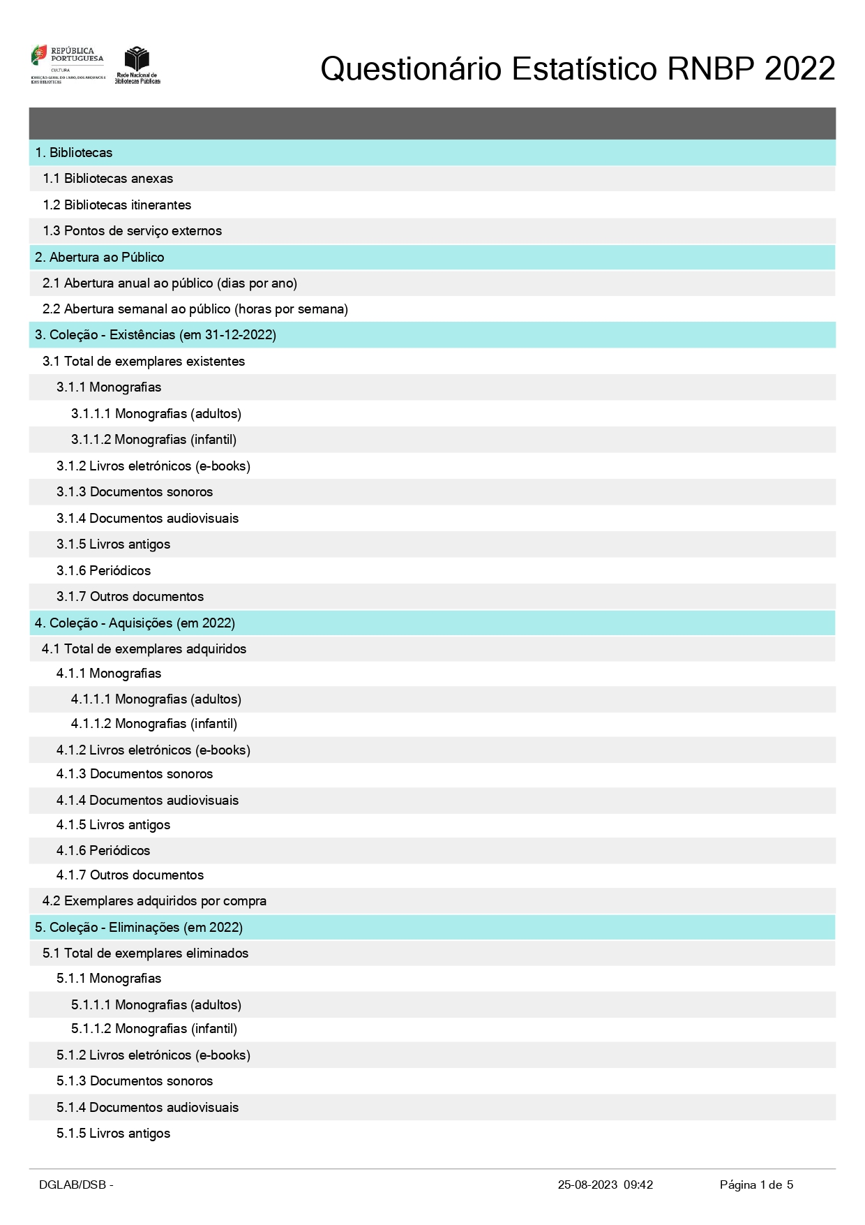

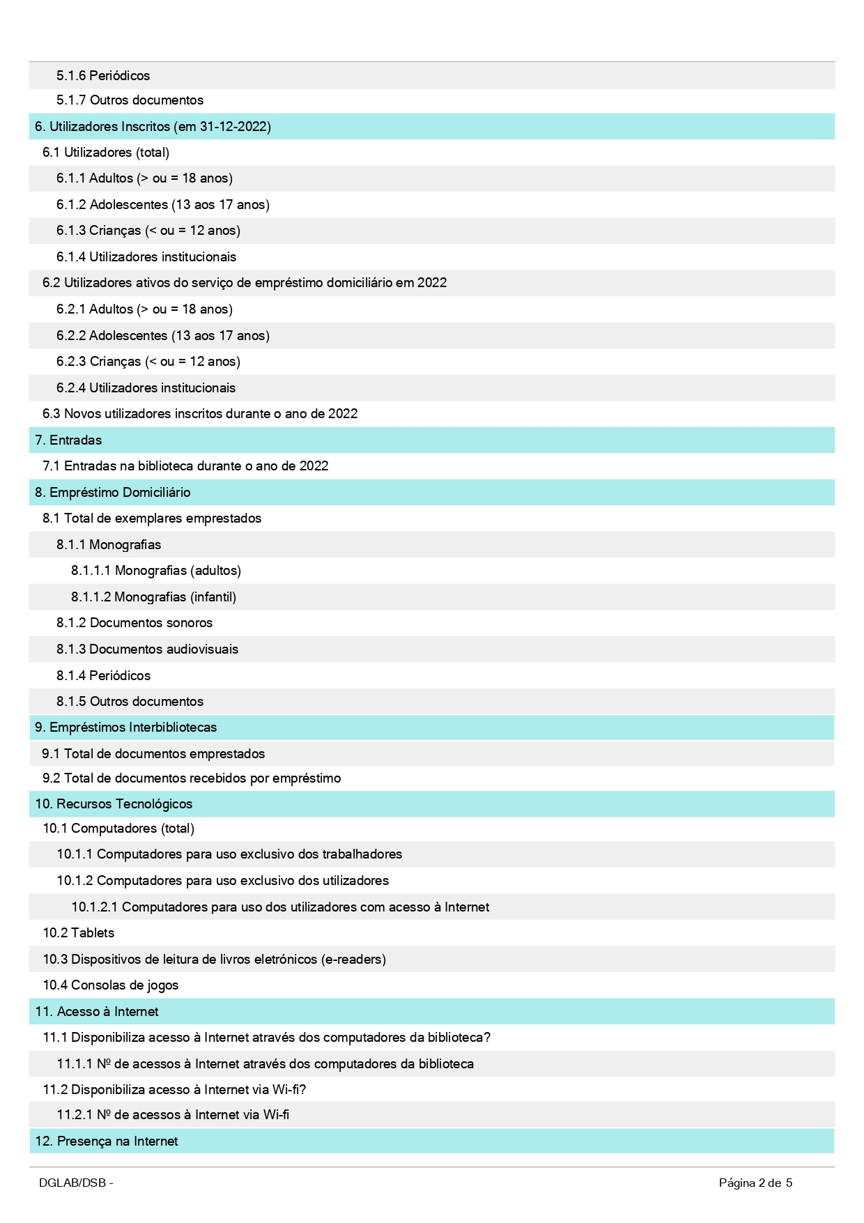

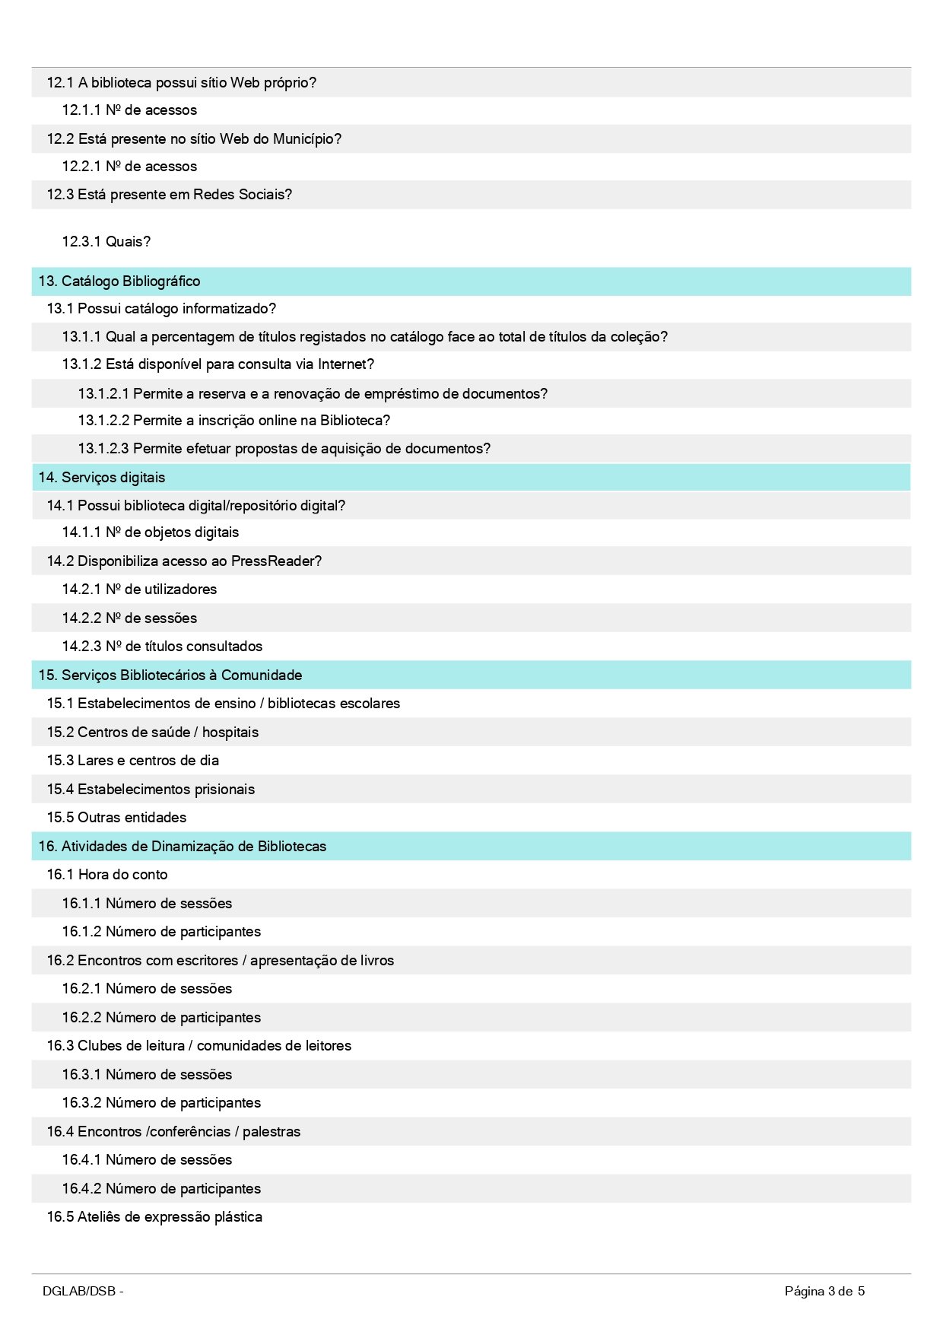

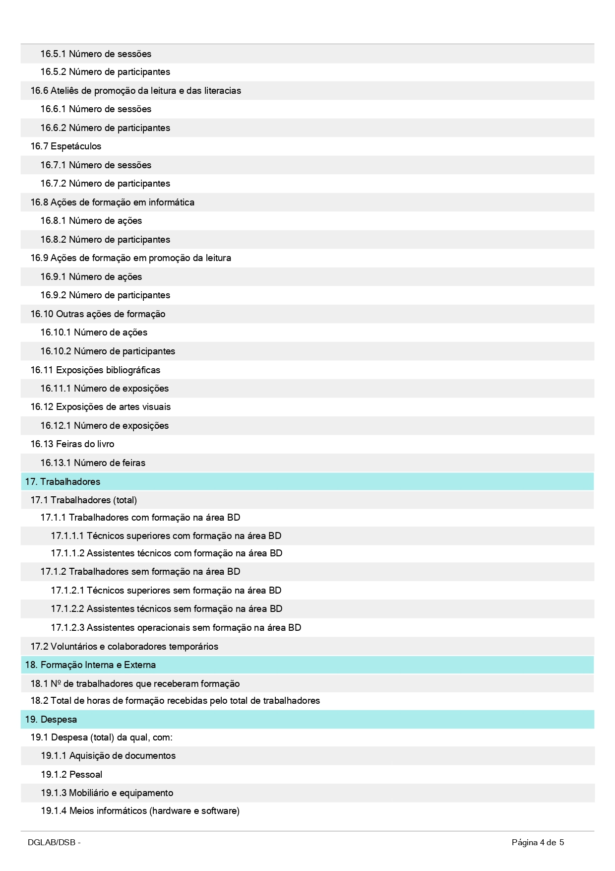

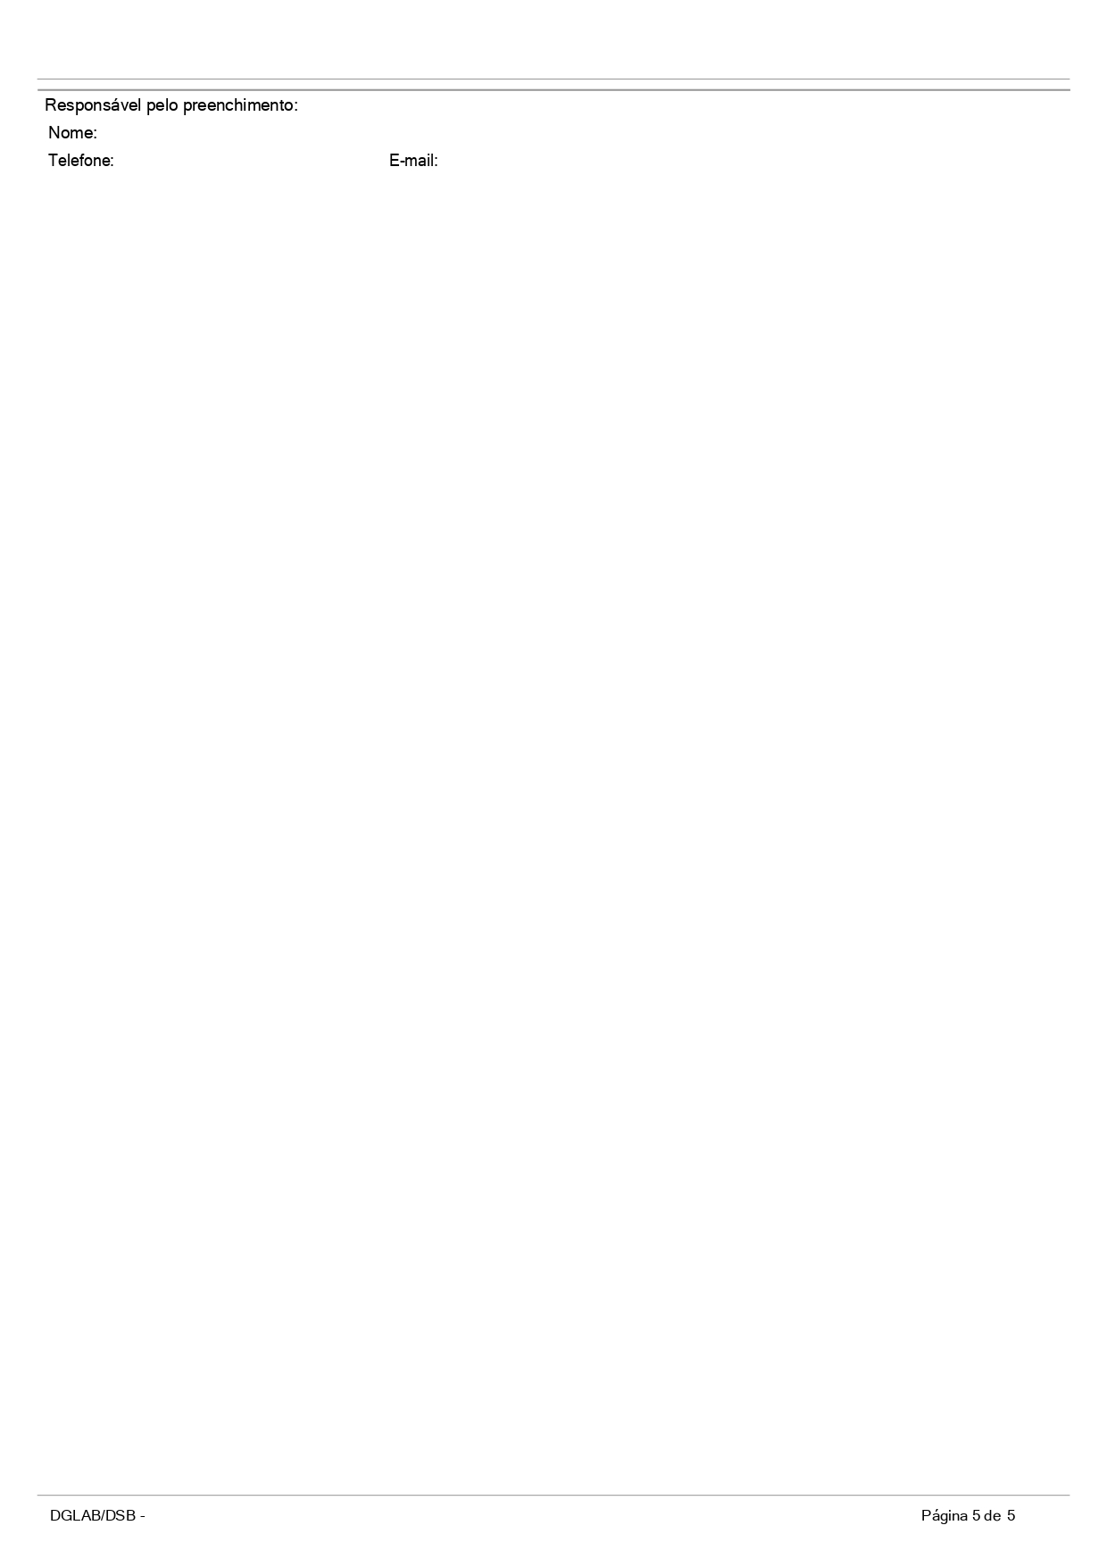

1. As Diretrizes da IFLA — *International Federation of Library Associations and Institutions* relativas aos serviços da biblioteca pública (IFLA public library service guidelines, 2nd, completely rev. ed., 2010) recomendam que uma coleção já estabelecida contenha entre 2 e 3 documentos por habitante. Nesta segunda edição não é recomendado um valor específico relativo a livros; porém, na primeira edição recomendava-se especificamente que uma coleção deveria conter entre 1,5 e 2,5 livros por habitante.
2. Na mesma publicação, a IFLA recomenda as seguintes taxas de aquisição anual: para populações abaixo dos 25 000 habitantes: 250 volumes/por 1000 habitantes; para populações entre 25 000 e 50 000 habitantes: 225 volumes/por 1000 habitantes; para populações acima de 50 000 habitantes: 200 volumes/por 1000 habitantes.